РОЗДІЛ 1. ТЕОРЕТИЧНІ ЗАСАДИ МОТИВАЦІЇ ПРАЦІ НА ПІДПРИЄМСТВАХ ГОТЕЛЬНО-РЕСТОРАННОГО ГОСПОДАРСТВА

1.1. Сутність та характерні риси мотивації праці на підприємствах готельно-ресторанного господарства
Мотивація праці є важливим елементом управління персоналом, який впливає на продуктивність та якість наданих послуг. У готельно-ресторанному бізнесі мотивація персоналу набуває особливого значення через високу конкуренцію та вимогливість клієнтів. Ефективна мотивація в даного типу закладах сприяє підвищенню задоволеності працівників, зниженню плинності кадрів та поліпшенню взаємодії між співробітниками. Розуміння сутності та характерних рис мотивації допомагає керівникам створювати стимулюючі умови праці, які сприяють розвитку підприємства.
В сучасній економічній науці склалися різні підходи до розгляду сутності мотивування персоналу підприємства, в тому числі і готельно-ресторанного підприємства, що представлено у табл. 1.1.
Таблиця 1.1
Підходи до визначення поняття «мотивація праці»
Автор | Підходи до визначення поняття «мотивація»
Пустовіт О.Г., Басюк Є.В. | це процес спонукання працівників до праці, який передбачає використання мотивів поведінки людини для задоволення своїх потреб через трудову діяльність. Кінцевим результатом мотивації є досягнення стратегічної мети підприємства.
Г. Осовська,  О. Крушельницька | процес створення умов, що впливають на поведінку людини й дають змогу зацікавити її активною сумлінною працею; процес усвідомленого вибору людиною того чи іншого типу поведінки, що визначається комплексом впливу зовнішніх і внутрішніх факторів
А. Колот | це характеристика психологічного стану людини, який є віддзеркаленням потреб, інтересів, настанов у конкретний період часу й характеризує ступінь її трудової активності. Цей стан є наслідком дії внутрішніх чинників (мотивів, очікувань, ціннісних настанов тощо) та зовнішнього впливу (стимулів).
Г. Савченко, Т. Збрицька | процес, що відбувається в самій людині й спрямовує її поведінку в конкретне русло, спонукає її поводитися в конкретній ситуації в певний спосіб; процес спонукання кожного співробітника та всіх членів колективу до активної діяльності для задоволення власних потреб та досягнення цілей організації
Джерело: складено автором на основі [30, с.30]
На наш погляд, мотивація персоналу – це процес стимулювання працівників до ефективної діяльності, спрямованої на досягнення цілей підприємства та особистого розвитку, при цьому вона включає в себе використання різноманітних методів і механізмів, які сприяють задоволенню потреб та очікувань працівників.
Мотивація допомагає формувати позитивне ставлення до роботи, підвищує рівень залученості та відповідальності, що в свою чергу впливає на продуктивність та якість наданих послуг. Ефективна мотивація є ключовим фактором успішного управління персоналом у готельно-ресторанному бізнесі, забезпечуючи конкурентоспроможність та стабільний розвиток підприємства.
Основні завдання мотивації персоналу у контексті реалізації трудової діяльності на підприємстві представлено на рис. 1.1.
Завдання мотивації персоналу
Залучення персоналу на підприємство
Збереження працівників на підприємстві
Стимулювання продуктивної поведінки
Контроль за витратами на робочу силу
Адміністративна ефективність та простота
Рисунок 1.1. Основні завдання мотивації персоналу підприємства
Джерело: складено автором на основі [24, с.14]

Охарактеризуємо кожне із представлених завдань реалізації мотивації персоналу підприємства, а саме [24, c.15-16]:
1. Залучення персоналу на підприємство. Усі підприємства і компанії конкурують між собою на ринку праці за залучення висококваліфікованих кадрів, які їм необхідні для досягнення стратегічних завдань. Система мотивації повинна бути конкурентоспроможною стосовно до тієї категорії працівників, які потрібні компанії.
2. Збереження співробітників в організації та забезпечення їх лояльності. Якщо мотивація до праці в компанії не задовольняє працівників і їх потреби, компанія втрачає професійних робітників, і разом з цим втрачає кошти, які вже були залученні на підбір, навчання, підвищення кваліфікації. Тому одним з головних факторів, що впливає на утримання працівника в організації, є задоволеність роботою.
3. Стимулювання продуктивної поведінки. Зібравши потенційно сильних працівників, керівництву необхідно турбуватися про підвищення результативності та ефективності їх діяльності. І це не тільки контроль за виконанням обов’язків, також необхідно розглядати внесок працівника у досягнення цілей компанії. Результативна й ефективна робота співробітників, творчість, досвід, відданість компанії повинна підкріплюватися реакцією з боку керівництва, спрямованої на задоволення мотивів співробітників.
4. Контроль за витратами на робочу силу. Продумана система мотивації дозволяє компанії контролювати й ефективно керувати витратами на робочу силу, забезпечуючи при цьому наявність необхідних співробітників.
5. Адміністративна ефективність і простота. Система мотивації повинна бути добре зрозуміла кожному співробітнику і проста для адміністрування, тобто не вимагати значних матеріальних і трудових ресурсів для забезпечення її безперебійного функціонування.
Успіх мотивації зумовлюється комплексним підходом до неї, заснованим на глибокому і всебічному вивченні стану справ в організації та мотиваційної структури поведінки її персоналу. У формуванні системи мотивації персоналу повинні брати участь усі працівники на всіх рівнях. Як свідчать результати досліджень, раціональна система мотивації персоналу забезпечує підвищення ефективності трудової діяльності на 40 % [35, c.61].
Система мотивації управлінського персоналу підприємства повинна відповідати наступним принципам, які забезпечують її ефективність та взаємодію з внутрішніми та зовнішніми умовами [19, c.949]:
- гнучкість – цей принцип передбачає здатність системи мотивації швидко адаптуватися до змін в середовищі підприємства, включаючи зміни у стратегії, ринкових умовах та внутрішніх процесах;
- системності – вона розкриває взаємозв’язок між індивідуальним внеском працівника та досягненням підприємством кінцевих результатів через ланцюги «людина-посада-робота» і «особа-група-колектив»;
- відповідності – принцип відповідності передбачає встановлення мотиваційних механізмів, які відповідають зусиллям, якість праці та вагомість здійсненої праці;
- структурованості – цей принцип визначає структуру заробітної плати, де кожна складова відображає внесок працівника у досягнення поточних, кінцевих та віддалених цілей підприємства;
- відкритості – полягає у прозорості та доступності інформації про систему мотивації для кожного працівника, що сприяє розумінню та активному включенню в мотиваційні процеси.
Зазначені принципи доповнюють один одного, створюючи цілісну та ефективну систему мотивації, яка сприяє досягненню стратегічних цілей підприємства та підтримує ефективність персоналу у змінному середовищі.
Для більш чіткого розуміння процесу мотивації розглянемо схему процесу мотивації персоналу підприємства (рис. 1.2).
Відповідно, в основі будь-якої мотивації праці персоналу існує певна система мотивів, тобто внутрішнє спонукання до результативних дій. Безпосередньо, орієнтування на результат дає синергетичну взаємодію, з однієї сторони підприємство зацікавлене у виконання основних завдань та мети його діяльності, з іншої сторони – працівник виконуючи поставлені завдання швидко та якісно отримує додаткову винагороду за ефективну діяльність. Тобто, необхідно відзначити подвійний ефект від реалізації мотивації персоналу будь-якого підприємства.
Внутрішнє спонукання або мотивація є усвідомленим прагненням до діяльності, що виникає всередині самої людини, без зовнішнього тиску чи стимулів. Це бажання може бути пов’язане з особистими інтересами, захопленнями, почуттям виконання, потребою в саморозвитку чи досягненням певної мети.
Внутрішнє спонукання (усвідомлення спонукання до діяльності)
Потреба (турбота, потреба, необхідність усвідомлена працівником)
Мета (усвідомлено обраний засіб для задоволення потреб)
Зовнішнє спонукання (здатність обраного об’єкта задовільнити потребу)
Діяльність (форма поведінки, в якій розкриваються здібності особистості)
Результат діяльності із задоволення потреб:
- повне задоволення;
- часткове задоволення;
- відсутність задоволення.
Рисунок 1.2. Процес мотивування персоналу підприємства
Джерело: складено автором на основі [9, с.115]

Основні аспекти внутрішнього спонукання включають:
- самореалізація полягає у бажанні досягти своїх особистих цілей, розкрити потенціал та вміння;
- цікавість та інтерес передбачає задоволення від процесу навчання або виконання завдань, що цікаві та захоплюють;
- автономія обумовлює прагнення мати контроль над своїм життям та рішеннями, відчувати себе незалежним;
- майстерність відображає бажання стати кращим у певній діяльності, вдосконалювати свої навички та компетенції;
- цінності та переконання обумовлюють наявність відчуття того, що діяльність працівника відповідає особистим цінностям та переконанням, і приносить йому моральне задоволення.
Для ефективного стимулювання внутрішньої мотивації в готельно-ресторанному підприємстві важливо створити умови, які підтримують автономію, майстерність та цінність діяльності, забезпечують можливості для саморозвитку та сприяють позитивному емоційному досвіду.
Поряд із цим, зовнішнє спонукання або зовнішня мотивація виникає під впливом зовнішніх факторів і стимулів, що спонукають людину до певної діяльності, що може бути пов’язано з очікуваною винагородою, визнанням, покаранням чи іншими зовнішніми обставинами, які мають значення для індивіда.
Основні аспекти зовнішнього спонукання включають:
- винагорода. Матеріальні чи нематеріальні винагороди, як-от гроші, бонуси, призи, подарунки або привілеї;
- визнання та статус. Потреба у схваленні, похвалі, підвищенні статусу чи здобутті репутації;
- покарання. Уникнення негативних наслідків, таких як штрафи, критика, звільнення чи інші види покарань;
- соціальний тиск. Вплив думки оточення, суспільних норм та очікувань, які спонукають до певної поведінки;
- цілі та завдання. Досягнення поставлених цілей, які можуть бути задані керівництвом або організацією.
Здатність обраного об’єкта задовільнити потребу у зовнішньому спонуканні залежить від наступних чинників:
- релевантність. Об’єкт повинен бути значущим для індивіда і відповідати його потребам та бажанням;
- доступність. Об’єкт повинен бути доступним та досяжним у конкретному контексті;
- співмірність винагороди або покарання. Розмір винагороди або тяжкість покарання повинні відповідати зусиллям або діям, що вимагаються;
- чіткість умов: Працівник підприємства повинен розуміти, за які дії він отримає винагороду або буде покарана;
- своєчасність: Винагорода або покарання повинні бути надані вчасно для того, щоб вплинути на мотивацію.
Для ефективного використання зовнішнього спонукання важливо визначити, що саме мотивує конкретну людину або групу людей, та створити відповідні умови, які підтримуватимуть їхню мотивацію через зовнішні стимули.
В цілому, діяльність готельно-ресторанного підприємства повинна бути орієнтована на кінцевий результат його діяльності (наявність доходу та прибутку, зростання іміджу та цінності підприємства, формування та розвиток торгової марки, формування сучасної корпоративної культури управління, створення стратегічних умов розвитку підприємства), поряд із цим для працівника важливим задоволення його потреб (повне, часткове та відсутність задоволення). Безпосередньо повне задоволення потреб працівника формує мотиваційні механізми для подальшого розвитку персоналу зокрема та готельно-ресторанного підприємства в цілому.

1.2. Основні різновиди, форми та методи мотивування персоналу на підприємствах готельно-ресторанної сфери
Мотивація персоналу відіграє вирішальну роль для забезпечення продуктивності праці працівників готельно-ресторанної сфери, відповідно важливо розглянути основні різновиди та методи її реалізації. Здійснюючи дослідження різновидів мотивації персоналу готельно-ресторанної сфери побудуємо рис. 1.3.
Розглянемо кожну із представлених класифікацій різновидів мотивації персоналу готельно-ресторанного підприємства, зокрема за основними групами потреб персоналу виділяють [14, с.99]:
1. Матеріальна група потреб. Для багатьох працівників в готельно-ресторанній сфері, особливо на низьких та середніх посадах, матеріальні стимули грають важливу роль. Це можуть бути зарплатні пакети, бонуси за досягнення певних показників у роботі, додаткові вигоди (наприклад, безкоштовне харчування чи проживання), медичне страхування та інші соціальні пакети.
Класифікація різновидів мотивації персоналу
За основними групами потреб:
1) Матеріальна (залежить від рівня доходів); 2) Трудова (залежить від змісту роботи, умов праці); 3) Статусна (пов’язана з намаганням працівника зайняти більш високу позицію)
За способом використання: 1) Нормативна (пов’язана з психологічною дією переконання, навіювання); 2) Примусова (заснована на загрозі та владі): 3) Стимулююча (зовнішнє переконання до дії)
За джерелами походження:
1) Внутрішня (виявляється у працівника, формує мотиви); 2) Зовнішня (включає способи впливу на співробітника)
За спрямуванням для досягнення цілей: 1) Позитивна (винагорода, похвала, підвищення на посаді); 2) Негативна (штрафи, догани, зниження по посаді)
Рисунок 1.3. Види мотивації персоналу підприємства готельно-ресторанної сфери
Джерело: складено автором на основі [26, с.221]

2. Трудова група потреб. Саме якість роботи, умови праці, можливість кар’єрного зростання та професійного розвитку є ключовими мотивувальниками для багатьох працівників. Надання можливостей для навчання, участі в проектах з вдосконалення процесів, а також створення комфортного та безпечного робочого середовища сприяє задоволенню трудових потреб працівників.
3. Статусна група потреб. Деякі працівники мають статусні амбіції, бажаючи займати більш високі посади та отримувати відповідні визнання та підтримку зі сторони керівництва. З цією групою потреб пов’язані можливості для кар’єрного росту, системи менторства та підтримки в розвитку лідерських якостей.
Успішна мотивація персоналу в готельно-ресторанній галузі полягає в забезпеченні балансу між цими групами потреб, враховуючи індивідуальні побажання та цінності кожного працівника.
Зазвичай, у готельно-ресторанній галузі застосовуються різні способи мотивації персоналу, враховуючи їхню природу та вплив на працівників:
1. Нормативна мотивація. Даний вид мотивації базується на психологічній дії переконання та навіювання. Наприклад, підтримка командного духу, використання принципу «спільна мета» для того, щоб працівники відчували себе частиною цілісного колективу та були мотивовані до спільних зусиль для досягнення успіху.
2. Примусова мотивація. Даний вид мотивації базується на загрозі та владі. Хоча використання примусової мотивації не є найефективнішим варіантом, у деяких випадках, наприклад, при вирішенні кризових ситуацій або дотриманні стандартів безпеки та якості, цей метод може застосовуватися.
3. Стимулююча мотивація. Даний вид мотивації базується на зовнішньому переконанні до дії. Це можуть бути бонусні системи, премії за досягнення певних цілей, конкурси та інші стимули, які спонукають працівників до активної роботи та досягнення високих результатів.
Важливо враховувати, що успішна мотивація персоналу полягає в поєднанні різних підходів залежно від ситуації та особливостей колективу. При цьому оптимальним варіантом буде створення збалансованої системи мотивації, яка враховує як внутрішні, так і зовнішні фактори, що стимулюють працівників до продуктивної діяльності.
Мотивацію персоналу у готельно-ресторанній галузі, можна розглянути також за джерелами походження, а саме [36, c.12]:
1. Внутрішня мотивація. Це внутрішні побудови, які спонукають працівника до дії без зовнішніх стимулів. Наприклад, ціннісні орієнтації, особисті цілі, бажання самореалізації та професійного росту. У готельно-ресторанній галузі, внутрішня мотивація може бути пов’язана зі задоволенням від надання високоякісних послуг гостям, створенням приємної атмосфери у закладі, розвитком творчого потенціалу у створенні нових страв або дизайну.
2. Зовнішня мотивація. Це зовнішні стимули, які впливають на працівника ззовні, наприклад, матеріальна винагорода, бонуси, премії, похвали від керівництва, соціальні пільги. У готельно-ресторанній галузі це можуть бути, наприклад, бонуси за високий рейтинг обслуговування, премії за досягнення певних цілей продажів або якості страв, спеціальні винагороди за виявлення творчих ідей для покращення роботи закладу.
Враховуючи ці дві групи мотивації, ефективна стратегія управління персоналом може полягати в поєднанні внутрішніх і зовнішніх стимулів, щоб стимулювати працівників до результативної роботи та вдосконалення своїх професійних навичок.
І остання класифікація різновидів мотивації – за спрямуванням для досягнення цілей, при цьому виділяють наступні її види [45, c.272]:
1. Позитивна мотивація. Даний вид мотивації спрямований на стимулювання працівників шляхом надання винагород, похвали та можливостей для професійного зростання. Наприклад, це може бути матеріальна винагорода за досягнення певних результатів, підвищення на посаді, надання премій за високий рівень продуктивності або якості роботи. Позитивна мотивація сприяє підвищенню ентузіазму та відданості співробітників роботі та організації в цілому.
2. Негативна мотивація. Даний вид мотивації ґрунтується на використанні штрафів, доган та можливостей зниження по посаді в разі невиконання чи недостатнього виконання обов’язків. Наприклад, це може бути застосування штрафів за порушення правил організації, догани за низький рівень продуктивності або якості роботи, зниження по посаді у разі систематичних порушень. Негативна мотивація може спрацьовувати у випадках, коли інші методи не допомагають досягти необхідних результатів.
Важливо враховувати, що ефективна стратегія управління персоналом готельно-ресторанного закладу включає в себе баланс між позитивною та негативною мотивацією, залежно від конкретної ситуації та особливостей команди. Також важливо враховувати індивідуальні особливості та мотиваційні фактори кожного працівника для досягнення максимального ефекту.
Поряд із класифікацією різновидів виділяють різні методи (форми) реалізації мотивування персоналу готельно-ресторанного підприємства, які представлено на рис. 1.4.
ФОРМИ МОТИВАЦІЇ ПЕРСОНАЛУ ГОТЕЛЬНО-РЕСТОРАННИХ ПІДПРИЄМСТВ
ПОЗИТИВНА МОТИВАЦІЯ
НЕГАТИВНА МОТИВАЦІЯ
МАТЕ-РІАЛЬНА
НЕМАТЕ-РІАЛЬНА
СТАТУСНА
Рисунок 1.4. Форми мотивації персоналу готельно-ресторанних підприємств
Джерело: складено автором на основі [50, c.177]

Розглянемо кожну з вищезгаданих форм мотивації більш детально. Матеріальна мотивація передбачає стимулювання персоналу у формі грошової або інших видів матеріальної компенсації, що виплачується працівнику за результатами його роботи протягом певного проміжку часу.
У додатку А наводяться приклади матеріальної мотивації персоналу. Ключовою формою стимулювання на підприємстві є матеріальне стимулювання, оскільки основною метою персоналу на всіх ієрархічних рівнях в організаційній структурі підприємства є отримання насамперед монетарних вигід від участі в господарській діяльності. З точки зору менеджменту доцільним є впровадження такої системи стимулювання, яка б давала змогу пов’язати ефективність діяльності працівників підприємства з основними цільовими показниками бізнесу, тобто дала можливість спрямувати діяльність кожного працівника в рамках матеріально-трансформаційного процесу на досягнення головних вартісних цілей бізнесу, а саме прибутку. Окрім заробітної плати, поширеною формою стимулювання персоналу підприємства є використання такої форми мотивації, як участь у прибутках. В цих умовах важливо визначити, який вид прибутку береться за основу під час використання механізму матеріального заохочення.
Нематеріальна мотивація персоналу - це стимули та мотиваційні фактори, які не пов’язані з фінансовими винагородами чи матеріальними благами. Ці фактори можуть бути емоційного, психологічного, соціального або професійного характеру. Основна ідея нематеріальної мотивації полягає в тому, щоб працівник відчував задоволення від своєї роботи та мав внутрішній стимул до самореалізації та професійного росту. Деякі приклади нематеріальної мотивації включають [29, с.46]:
1. Визнання та похвала. Похвала від керівництва або колег, визнання успіхів та досягнень працівника готельно-ресторанної сфери.
2. Можливість розвитку і кар’єрного зростання. Участь у професійних тренінгах, навчання новим навичкам та можливості кар’єрного росту в готельно-ресторанному підприємстві.
3. Цікаві та важливі завдання. Надання працівникам цікавих та важливих завдань, які стимулюють їх творчість та відчуття важливості своєї роботи.
4. Співробітництво та командний дух. Створення сприятливої атмосфери для співробітництва та розвитку командного духу, відчуття належності до команди та досягнення цілей разом.
5. Гнучкість та робочі умови. Надання гнучких графіків роботи, можливості дистанційної роботи, підтримка балансу між роботою та особистим життям.
Дані аспекти нематеріальної мотивації допомагають підтримувати високий рівень морального задоволення та внутрішньої мотивації серед працівників, що сприяє підвищенню продуктивності та задоволення від роботи. У додатку Б наведено приклади нематеріальної мотивації персоналу.
Окремою формою мотивації персоналу є статусна мотивація, яка передбачає такі складові (додаток В): можливість кар’єрного зростання (просування по службі), виконання більш складних, відповідальних завдань, можливість делегувати повноваження, можливість зайняти керівну посаду.
Негативна мотивація – це один з найскладніших механізмів мотивації людини (рис. 1.5).
НЕГАТИВНА МОТИВАЦІЯ
Матеріальна відповідальність або стягнення (штрафні санкції, позбавлення премій).
Дисциплінарна відповідальність (догана, пониження на посаді, зниження соціального статусу в колективі, звільнення).
Висока плинність кадрів.
Психологічні фактори (зауваження, докори чи погрози, ізоляція працівника (бойкот), створення атмосфери нетерпимості).
Рисунок 1.5. Негативна форма мотивації персоналу
Джерело: складено автором на основі [21, с.324]

Більшість фахівців, експертів-практиків рекомендує застосовувати її вкрай обмежено, акцентуючи увагу на позитивній мотивації, яка базується на винагороді за досягнення певних трудових результатів. Водночас у готельно-ресторанному бізнесі покарання застосовуються досить часто, що пояснюється існуванням стандартів, правил та процедур, дотримання яких є не просто бажаним, а функціональним обов’язком працівників, до того ж вони досить легко піддаються контролю. Однак необхідно пам’ятати про те, що часто негативна мотивація порушує звичний ритм роботи, працівниками опановує почуття тривоги та невпевненості в майбутньому, погіршується моральний стан колективу, знижується відданість працівників організації, псується соціально-психологічний клімат в колективі.
Аналізуючи методи управління персоналом в готельно-ресторанному підприємстві необхідно відзначити, що основу методів складають управлінські взаємодії у відповідності до яких існує їх розподіл (рис. 1.6).
Методи мотивації
Економічні
Організаційні
Морально-психологічні
Прямі
Непрямі
Рисунок 1.6. Методи мотивації персоналу готельно-ресторанного підприємства
Джерело: складено автором на основі [28, с.199]

Економічні методи мотивації ґрунтуються на тому, що люди в результаті їх застосування отримують певні вигоди (прямі або непрямі), які підвищують їхній добробут.
До організаційних методів мотивації можна віднести: − мотивацію цілями (цікаві цілі); − мотивацію збагаченням змісту роботи (надання цікавої, різноманітної і соціально значущої роботи, з широкими перспективами професійного та кар’єрного росту, що підвищують самостійність і відповідальність працівника); − мотивацію участі в справах підприємства (надання працівникам відповідного права голосу під час вирішенні низки проблемних питань, залучення їх до відповідного процесу спільної творчості, дійсне делегування їм прав та відповідальності).
Методи морально-психологічного стимулювання безпосередньо включають наступні головні компоненти [15, с.190]: − наявність виклику, забезпечення відповідної можливості кожному на власному робочому місці показати свої власні здібності та більш краще впоратися із поставленим завданням, відчути свою власну значимість.
Використання методів мотивації персоналу у готельно-ресторанному бізнесі сприяє підвищенню ефективності та задоволення працівників, зростанню їх продуктивності. Навчання та розвиток, система похвали та визнання, гнучкі умови роботи та можливість кар’єрного зростання - це лише деякі з методів, які допомагають стимулювати персонал до досягнення позитивних результатів і сприяють позитивній атмосфері в колективі готельно-ресторанного закладу.

1.3. Формування мотиваційної моделі в системі управління підприємством
Мотивацію можна представити як процес спонукання працівників до високоефективної праці зі сторони апарату управління, пов’язаної із задоволенням соціальних та економічних потреб. Дане визначення поняття мотивації призводить до орієнтування працівників на реалізацію короткострокових економічних цілей, при цьому не викликає його інтересу у власному розвитку та вдосконалені навичок.
Система стимулів та мотивів праці людини базується на нормативному рівні організації трудової діяльності, відповідно вступ працівника до системи трудових відносин передбачає, що за визначену матеріальну або моральну винагороду він повинен виконувати визначені посадові обов’язки. Для більш глибшого розуміння елементів мотивації трудової діяльності працівників готельно-ресторанної сфери, зобразимо їх на рис. 1.7.
Отже, результативність праці працівника відображає підсумок його цілеспрямованої діяльності. Результативною слід вважати таку працю, котра орієнтована на максимальний результат у відповідності до оптимальних витрат трудової діяльності. Результатом, в такому випадку, можна вважати одержавний дохід чи прибуток в процесі реалізації продукції, послуг чи виконанні робіт [45, c.272].
Матеріальне стимулювання (оплата праці, участь у прибутках, участь у власності готельно-ресторанного підприємства)
1
Основні елементи мотивації результативності праці персоналу готельно-ресторанного підприємства
Нормальні безпечні умови праці
2
Соціально-правові гарантії (створення певних гарантій
від свавілля адміністрації)
3
Корпоративна культура (зближення інтересів підприємства і працівників, розроблення системи корпоративних цінностей)
4
Можливості для професійного навчання, зростання, самовдосконалення
5
Можливості для самореалізації (відповідність змісту праці бажанням і здібностям людини)
6
Зміст праці (збагачення праці)
7
Взаємовідносини в колективі
8
Престижність трудової діяльності
9
Участь в управлінні
10
Рисунок 1.7. Основні елементи мотивації результативної праці
персоналу підприємства готельно-ресторанної сфери
Джерело: складено автором на основі [48, с.171]

Науковець Г.Є. Слезінгер під результативністю праці розуміє «ступінь досягнення поставленої мети, забезпечення конкурентоздатності продукції і високої якості виконуваних робіт та послуг за всією сукупністю споживчих властивостей понад ті вимоги, що враховані при оцінці продуктивності праці». Автор даного визначення результат праці важливим критерієм оцінювання якості праці, поряд із показником економічності витрат [42, c.12].
Мотивування працівників підприємств слід реалізовувати у відповідності до його потреб, в залежності від стану середовища в якому реалізовує діяльність підприємство (рис. 1.8).
Мотивація працівників готельно-ресторанного підприємства
Підходи до мотивації
Стимули і покарання: люди працюють за винагороду
Мотивація через працю: більш цікава і різноманітна праця виконується більш якісно і з великим задоволенням
Систематичний зв'язок з менеджером: мотиваційна стратегія базується на аналізі, ситуації у використовуваному стилі взаємодії із іншими людьми
Мотиваційні методи
Використання грошей як нагороди і стимулу
Мотивація через саму працю
Винагорода і призначення досягнень
Участь у управлінні
Колективне заохочення і групова винагорода
Вимоги до високої мотиваційної діяльності
Різноманітність
Ідентичність у діяльності
Значущість у трудовій діяльності
Автономність
Зворотній зв'язок, тобто інформація про досягнуті результати
Підвищення продуктивності праці на готельно-ресторанному підприємстві
Рисунок 1.8. Механізм організації мотивації праці на підприємстві
Джерело: складено автором на основі [27, с.269]

Визначаючи механізм мотивування працівника, необхідно відзначити, що узагальнюючим показником є рівень продуктивності праці підприємства на який мають вплив різноманітні підходи до мотивування, а саме покарання та стимули, систематичний зв’язок із управлінським персоналом; мотиваційні методи – використання коштів як стимулу, участь в управлінні підприємством, винагорода за досягнення результатів діяльності підприємства, групова винагорода та колективне заохочення працівника; вимоги до високої мотиваційної діяльності (зворотній зв’язок, значущість у трудовій діяльності, різноманітність, ідентичність діяльності, автономність та ін.) [4, c.195].
Можливі акценти мотивування працівників в залежності від основних пріоритетів діяльності готельно-ресторанного підприємства подано у табл. 1.2.
Таблиця 1.2
Характеристика об’єктів мотивації праці в залежності від пріоритетів готельно-ресторанного підприємства
Об’єкт мотивації | Характеристика об’єкта мотивації
Суб’єкт мотивації | окремий працівник; група (відділ, підрозділ і т.п.); колектив організації в цілому
Нормативна адекватність | порушення нормативних показників; відповідність нормативним показникам; перевищення нормативних показників
Рівень професіоналізму | відповідність рівню кваліфікації; підвищення рівня кваліфікації; підвищення рівня освіти; розширення набору спеціальностей; передача майстерності колегам
Ступінь напруги | фізичне; емоційне; розумове; організаційне
Ступінь відповідальності | мінімальна; середня; висока
Ступінь ризику (небезпеки) | здоров’я; гроші
Економія | робочого часу; матеріалів; фінансів
Причетність до.. | збільшення обсягу продажів; збільшення прибутку; у завантаженні потужностей; просуванні послуг; виконанні плану
Стаж роботи на підприємстві | випробувальний термін; 1рік роботи в організації; 2 роки роботи в організації; 3 роки роботи в організації і т.д.
Соціальні виплати і пільги | оплата святкових днів; оплата відпусток; оплата лікарняних аркушів; оплата декретних відпусток; медичне страхування
Суміжна взаємодопомога | консультування; виконання частини роботи; інша участь
Керівництво групами | створена під задачу творча група; відділ, підрозділ
Кар’єрне зростання | рядового виконавця; менеджера нижньої ланки; менеджера середньої ланки; обслуговуючого персоналу
Джерело: складено автором на основі [1, с.365]

При формуванні ієрархії акцентів мотивування персоналу слід враховувати наявність багатьох чинників, зокрема стратегія підприємства, стадія його життєвого циклу, спрямованість корпоративної культури, кадрова політика та ін. У зв’язку з цим надати єдино вірну систему пріоритетів для мотивації навряд чи можливо.
Таким чином, мотивація праці виступає досить стрімким та доволі складним процесом, котрий обумовлений визначеними особистими характеристиками працівників, а також необхідністю задоволення їх основних потреб та вимог. В даному контексті важливо дослідити основні методи мотивування праці на підприємствах готельно-ресторанного господарства.
Висновки до розділу 1
Узагальнюючи дослідження представлені у першому розділі кваліфікаційної роботи, необхідно відмітити наступне:
1. Мотивація персоналу – це процес стимулювання працівників до ефективної діяльності, спрямованої на досягнення цілей підприємства та особистого розвитку, при цьому вона включає в себе використання різноманітних методів і механізмів, які сприяють задоволенню потреб та очікувань працівників.
Основні завдання мотивації персоналу у контексті реалізації трудової діяльності на підприємстві: залучення персоналу на підприємство, збереження співробітників в організації та забезпечення їх лояльності, стимулювання продуктивної поведінки, контроль за витратами на робочу силу, адміністративна ефективність і простота.
Система мотивації управлінського персоналу підприємства повинна відповідати наступним принципам, які забезпечують її ефективність та взаємодію з внутрішніми та зовнішніми умовами: гнучкість, системності, відповідності, структурованості, відкритості.
2. Існують різновиди мотивації персоналу готельно-ресторанного підприємства, зокрема за основними групами потреб (матеріальна, трудова, статусна); за способом використання (нормативна, примусова, стимулююча); за джерелами походження (внутрішня, зовнішня); за спрямуванням для досягнення цілей (позитивна та негативна). Основні методи мотивації персоналу: економічні (прямі та непрямі), організаційні, морально-психологічні.
3. Формування мотиваційної моделі у готельно-ресторанному підприємстві передбачає включає ряд елементів, зокрема матеріальне стимулювання, безпечні умови праці, соціально-правові гарантії, корпоративну культуру, можливості для професійного навчання, взаємовідносини в колективі, престижність трудової діяльності, участь в реалізації управління та отримання прибутків від ефективного управління. Наслідком мотивації праці є зростання її продуктивності та підвищення фінансових результатів діяльності підприємства.

РОЗДІЛ 2. ПРАКТИКА РЕАЛІЗАЦІЇ МОТИВАЦІЇ ПРАЦІ ПЕРСОНАЛУ НА ПІДПРИЄМСТВАХ ГОТЕЛЬНО-РЕСТОРАННОГО ГОСПОДАРСТВА (НА ПРИКЛАДІ ГРК «ДЖЕНТЛЬМЕН»)

2.1. Організаційно-економічна характеристика підприємства
Об’єктом дослідження в даній курсовій роботі виступає господарська діяльність та мотиваційний механізм у готельно-ресторанному підприємстві ГРК «Джентльмен». Заклад створено у 2008 році і функціонує він реалізовуючи різноманітні готельно-ресторанні послуги. Юридична адреса закладу: місто Тернопіль, вул. Дорошенка 3. Загальний вигляд досліджуваного закладу представимо на рис. 2.1.
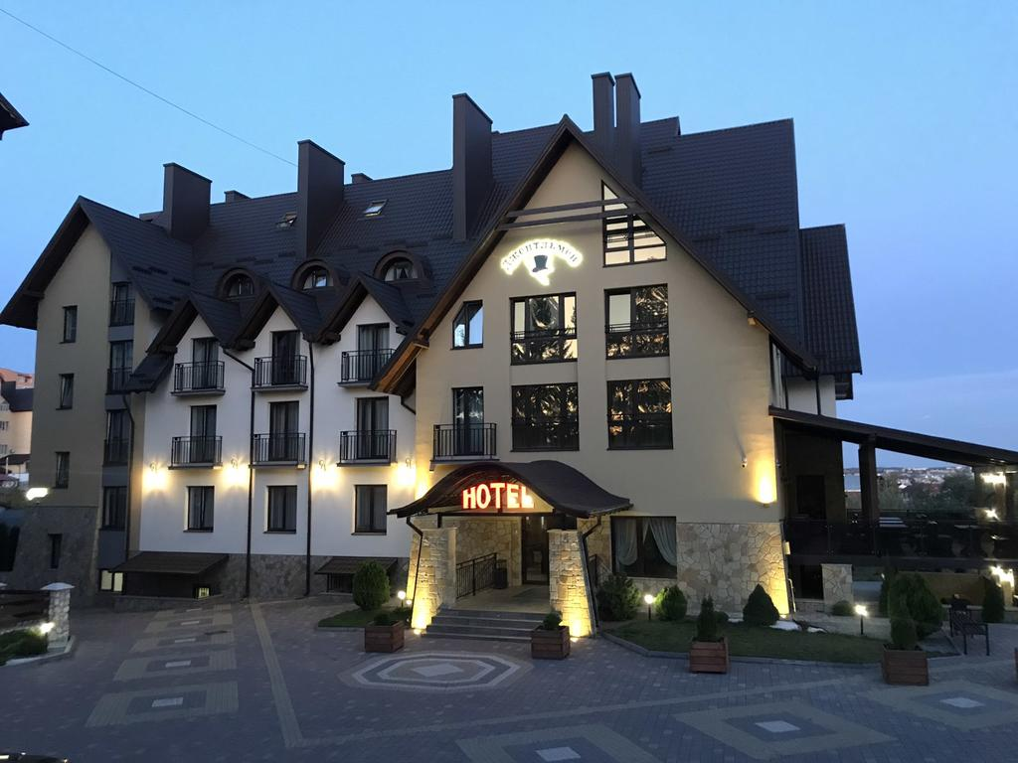
Рисунок 2.1. Загальний вигляд готельно-ресторанного комплексу «Джентльмен»
Джерело: складено автором на основі [31]

Готельно-ресторанний комплекс «Джентльмен» являє собою сучасний заклад з європейським рівнем обслуговування, широким спектром послуг, сучасними розвагами та унікальною концепцією роботи з гостями. Досліджуваний комплекс розташований у тихому передмісті міста Тернопіль, поблизу Тернопільського озера та неподалік центральної частини міста.
Досліджуючи структуру управління готельно-ресторанним комплексом «Джентльмен», то слід відмітити, що очолює заклад директор, який відповідає за усі аспекти функціонування та розвитку комплексу. В його компетенції знаходяться сфери фінанси, набір та добір персоналу, формування стратегії розвитку закладу, контроль за функціонування даного комплексу.
Директор ГРК «Джентльмен» слідкує за діяльністю функціональних підрозділів: відділу кадрів, фінансового відділу, відділу прийому та обслуговування, економістів, господарська частина.
Відділ кадрів займається управлінням персоналом готельно-ресторанного комплексу «Джентльмен». Його функції включають набір, відбір, навчання та розвиток співробітників, а також вирішення питань трудових відносин і забезпечення дотримання законодавства з охорони праці. Відділ також відповідає за мотивацію та утримання персоналу, розвиток корпоративної культури та оцінку ефективності працівників.
Фінансовий відділ відповідає за управління фінансами готельно-ресторанного комплексу «Джентльмен». Основні функції включають бюджетування, фінансове планування, аналіз витрат та доходів, управління грошовими потоками та складання фінансової звітності. Фінансовий відділ також займається контролем за виконанням фінансових планів та пошуком можливостей для підвищення фінансової ефективності.
Відділ прийому та обслуговування відповідальний за зустріч гостей, оформлення бронювання, поселення та виселення, а також задання запитів гостей під час їх перебування. Основні завдання відділу включають забезпечення високого рівня сервісу, вирішення проблем гостей, надання інформації про послуги комплексу та забезпечення комфортного перебування клієнтів.
Економісти готельно-ресторанного комплексу «Джентльмен» займаються аналізом економічної діяльності закладу, розробкою стратегій для підвищення рентабельності та ефективності роботи. Їх функції включають планування та аналіз економічних показників, моніторинг ринку, розробку цінової політики та аналіз фінансових ризиків.
Господарська частина відповідає за матеріально-технічне забезпечення готельно-ресторанного комплексу «Джентльмен». Основні завдання включають закупівлю і облік матеріальних ресурсів, підтримку чистоти та порядку в приміщеннях, управління інвентарем та обладнанням, а також забезпечення безперебійної роботи технічних систем комплексу.
Обслуговування у ресторані реалізується офіціантами та барменами, слідкує та контролює діяльність ресторану у ГРК «Джентльмен» адміністратор закладу.
Готельно-ресторанний комплекс «Джентльмен» пропонує високоякісні послуги, конкурентні ціни та високий рівень організації для клієнтів, які шукають нове та цікаве місце для відпочинку з друзями, діловими партнерами чи сім’єю, бажають організувати визначні події або поглибити професійні стосунки.
Досліджуючи заклад необхідно відзначити наявність готелю, ресторану, СПА-центру та конференц-залу. Аналізуючи номерний фонд, слід відзначити різноманітність номерів, зокрема: одномісний, стандарт, стандарт+, напівлюкс, люкс та покращений люкс. Загальний вигляд номерів та цінову політику готельно-ресторанного закладу представимо на рис. 2.2.
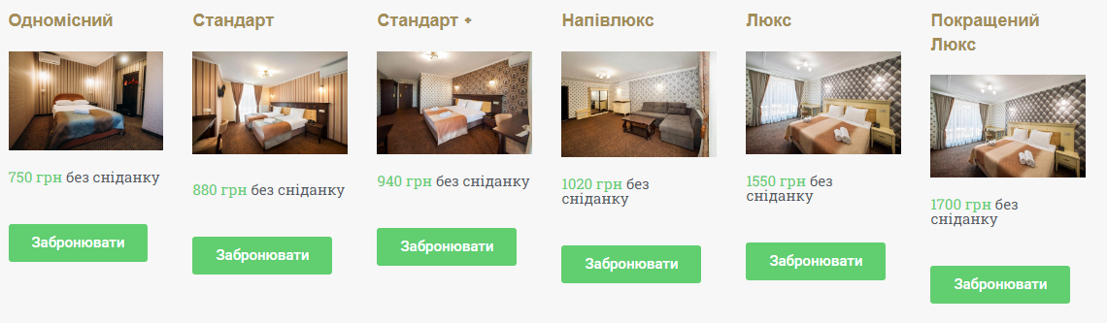
Рисунок 2.2. Номерний фонд та ціни на номери у ГРК «Джентльмен»
Джерело: складено автором на основі [31]

Дослідимо характерні риси номерного фонду закладу.
Одномісний номер ідеально підходить для відвідувачів, які здійснюють бізнес поїздки, короткі мандрівки на самоті. У номері представлено зручне ліжко для комфортного сну, а також є робоче місце для бізнесменів або ділових людей.
У номері «Одномісний» також в наявності є Wi-Fi, кондиціонер, півтораспальне ліжко, склянки, телевізор, кабельне телебачення, телефон, вішаки, письмовий стіл, стільці, шафа для вбрання. Загальний вигляд номеру представимо на рис. 2.3.
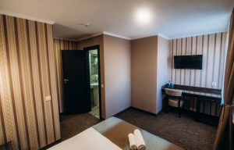 | 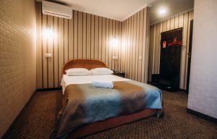
Рисунок 2.3. Одномісний номер в ГРК «Джентльмен»
Джерело: складено автором на основі [31]

Номер «Стандарт» - це сучасно оформлений номер готельного фонду оснащений кондиціонером, великим телевізором та стаціонарним телефоном. В номері створена унікальна атмосфери із елегантним класичним дизайном, який поєднується із висококласним сервісом.
При цьому, номери класу «Стандарт» обставлені дерев’яними меблями, а інтер’єр кімнати вдало доповнює мяке світло металевих бра, що створює комфортну, спокійну та затишну атмосферу для реалізації ідеального відпочину.
У номері є зручне двоспальне ліжко або ж за проханням можуть надати номер із ліжком у форматі «1+1». Ванні кімнати у номері обладнано душовою кабіною, при цьому є фен та туалетне приладдя. Загальний вигляд номеру «Стандарт» представлено на рис. 2.4.
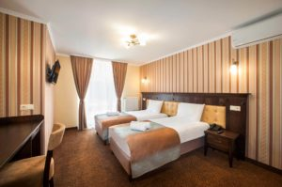
Рисунок 2.4. Вигляд готельного номеру «Стандарт» в ГРК «Джентльмен»
Джерело: складено автором на основі [31]

На відміну від одномісного готельного номеру ГРК «Джентльмен» номер має краще розташування із видом на місто та має балкон. Номер також є дещо більшим ніж одномісний номер.
Покращеним номером є «Стандарт+». Даний номер дещо відрізняється від готельного номеру «Стандарт» тим, що у номері представлено сучасний ремонт, при цьому номер є просторіший. Окрім душової також є і повноцінна ванна, що більш зручніше для відвідувачів даного номеру. Загальний вигляд номеру «Стандарт +» представлено на рис. 2.5.
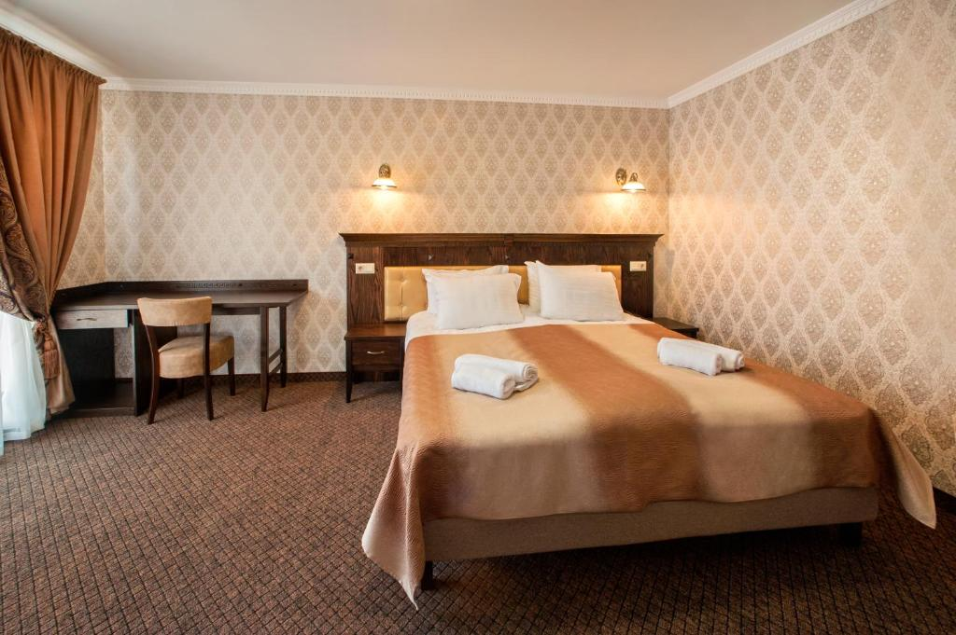
Рисунок 2.5. Загальний вигляд номеру «Стандарт +»
в ГРК «Джентльмен»
Джерело: складено автором на основі [31]
У даному типу номерів в наявності є Wi-Fi, кондиціонер, півтораспальне ліжко, склянки, телевізор, кабельне телебачення, телефон, вішаки, письмовий стіл, стільці, шафа для вбрання.
Преміум класу є номери – напівлюкс, люкс та покращений люкс.
Люксові номери для двох або трьох осіб обладнані всім необхідним для забезпечення комфортного відпочинку. Ці номери виконані у теплих пастельних тонах, що сприяє створенню спокійної та затишної атмосфери під час перебування в готелі. Всі меблі відповідають загальному стилю та інтер'єру готелю. Елегантність номерам надають велика королівська люстра та металеві бра, які доповнюють великі вікна, забезпечуючи достатнє природне освітлення. Завершують композицію зручний великий диван, який слугує ідеальним місцем для відпочинку після напружених екскурсій містом.
До послуг гостей також пропонуються велике комфортне ліжко, письмовий стіл, простора шафа-купе для одягу, телевізор, телефон та кондиціонер. Ванна кімната з душовою кабіною обладнана якісною сантехнікою, має достатньо простору та включає необхідні туалетні приналежності. Загальний вигляд номеру «Напівлюкс» представлено на рис. 2.6.
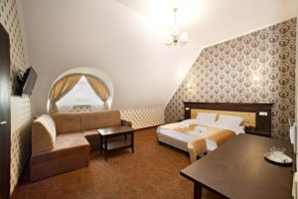 | 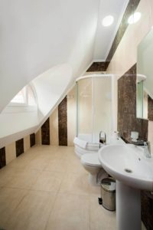
Рисунок 2.6. Загальний вигляд готельного номеру «Напівлюкс»
в ГРК «Джентльмен»
Джерело: складено автором на основі [31]

Люксові номери у готельно-ресторанному комплексі «Джентльмен» облаштовані на найвищому рівні, пропонуючи затишок і вишуканість. Просторі двокімнатні апартаменти оформлені для тих, хто цінує елегантний стиль. Виконані у сміливих та вишуканих кольорових рішеннях, номери Люкс поєднують робочий простір з комфортним місцем для відпочинку. Обидві кімнати оснащені всім необхідним для забезпечення максимального комфорту та задоволення від відпочинку. Загальний вигляд готельного номеру «Люкс» представлено на рис. 2.7.
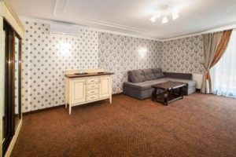 | 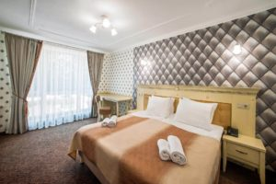
Рисунок 2.7. Загальний вигляд готельного номеру «Люкс»
в ГРК «Джентльмен»
Джерело: складено автором на основі [31]

Готельний номер «Покращений люкс» є ще більш об’ємним і найкраще підійде для багатодітних родин де кожен із представників родини матиме свій вільний простір. Люксові номери мають якісний європейський ремонт, у вартість номеру входять додаткові полотенця для всіх членів родини. Загальний вигляд номеру представимо на рис. 2.8.
Узагальнюючи результати дослідження номерного фонду в готельно-ресторанному комплексі «Джентльмен» необхідно відмітити різноманітність номерів різного класу. Кожен із номерів має Wi-Fi, кондиціонер, півтораспальне ліжко, склянки, телевізор, кабельне телебачення, телефон, вішаки, письмовий стіл, стільці, шафа для вбрання, що створює повний пакет зручностей для відвідувачів закладу.
Рисунок 2.8. Загальний вигляд готельного номеру «Покращений люкс»
в ГРК «Джентльмен»
Джерело: складено автором на основі [31]

Окрім номерного фонду, варто відзначити наявність ресторану «Джентльмен», який є найкращим місцем для проведення різноманітних заходів, таких як весілля, дні народження, корпоративи, свята та ювілеї. Інтер'єр двох залів є прикладом класичного ресторанного стилю, що робить їх ідеальними для проведення весільних церемоній та банкетів.
Для молодят надається безкоштовний номер у готельно-ресторанному комплексі. На період воєнного часу плата за оренду залів ресторану не стягується. Орієнтовна вартість меню складає 1200 гривень на особу. Зал 1 має місткість до 180 осіб, тоді як зал 2 може вмістити до 60 осіб. Загальний вигляд ресторану в ГРК «Джентльмен» представлено на рис. 2.9.
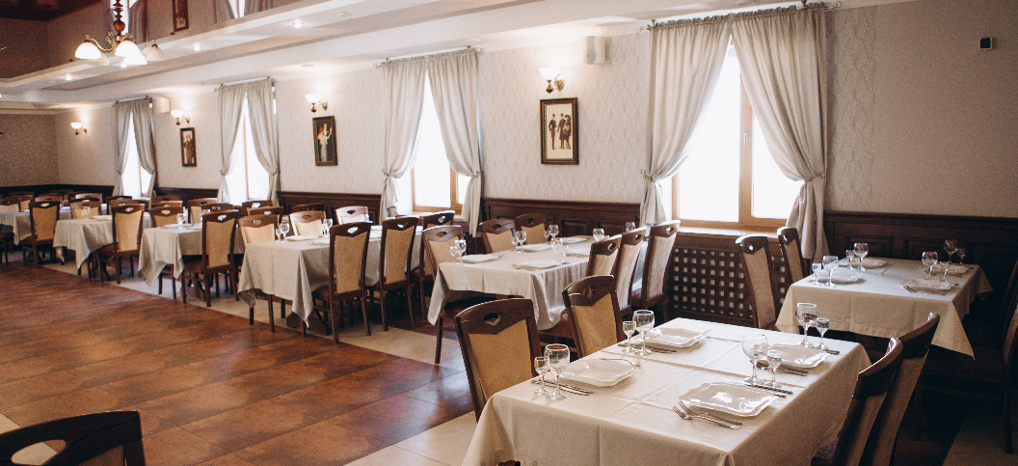
Рисунок 2.9. Загальний вигляд ресторану в ГРК «Джентльмен»
Джерело: складено автором на основі [31]
Для гостей закладу та відвідувачів є СПА-комплекс, який має хамам, мокру та суху сауни.
Хамам є традиційною складовою південної культури, представляючи собою турецьку лазню з мармуровими підлогою та лежаками. Відвідування хамаму сприяє покращенню самопочуття та стимулює обмінні процеси в організмі. Турецька лазня не є просто місцем для купання, а важливою частиною культурної спадщини південних регіонів.
Хамам розрахований на 8 осіб, за кожну наступну особу стягується додаткова плата у розмірі 50 грн/год. Основними характеристиками хамаму є: невисока температура в парній, що становить 45-55°C; висока вологість, яка досягає 100%; теплий басейн з гідромасажем; кімната для відпочинку; та контрастні обливні відра. Загальний вигляд хамаму представлено на рис. 2.10.
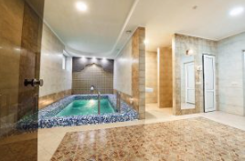 | 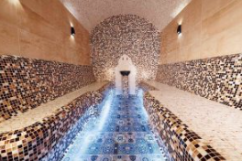
Рисунок 2.10. Загальний вигляд хамаму в ГРК «Джентльмен»
Джерело: складено автором на основі [31]

В закладі функціонують також суха та мокрі сауни. Суха сауна – це особливе місце для відпочинку, яке має свої традиції та історію. Оздоровчий ефект досягається завдяки оптимальному співвідношенню вологості та температури. Суха сауна розрахована на 4 осіб (за кожну наступну особу додаткова оплата 40 грн./год.).
Мокра сауна – відрізняється максимальною вологістю. Волога пара в сауні прогріває тіло набагато глибше. У сауні пропонується: температура в сауні 50-60℃., вологість повітря – до 100 %, холодний купель, кімнату відпочинку. Загальний вигляд сухої та мокрої сауни у готельно-ресторанному комплексі «Джентльмен» представлено на рис. 2.11.
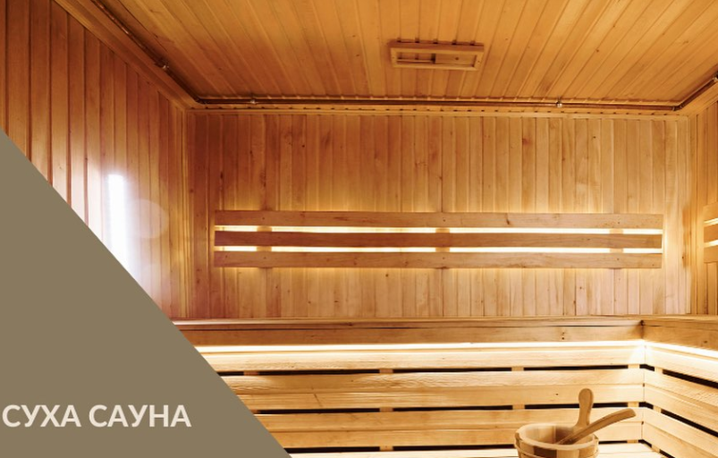 | 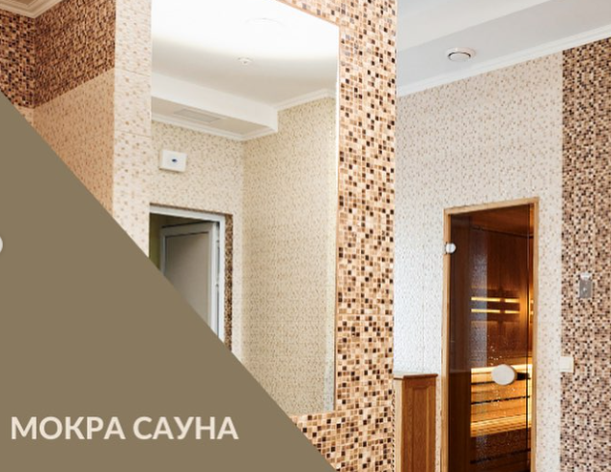
а) суха сауна | б) мокра сауна
Рисунок 2.11. Загальний вигляд сухої та мокрої сауни в ГРК «Джентльмен»
Джерело: складено автором на основі [31]

Для проведення різноманітних ділових заходів у ГРК «Джентльмен» також є два конференц-зали: для масштабних подій конференц-зал №1 (місткість 100-110 осіб. - 450 грн./год); для менших заходів конференц-зал №2 (місткість до 90 осіб. 300 грн./год).
Конференц-зали оснащені: фліпчартом, мультимедійний проектором, екраном, презентером, доступом до Інтернету, додатковим освітленням (мікрофони та підсилювачі звуку надаємо за додаткову плату). Загальний вигляд конференц-залу ГРК «Джентльмен» представлено на рис. 2.12.
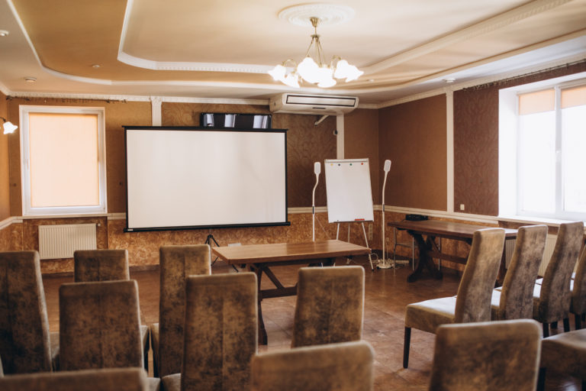
Рисунок 2.12. Загальний вигляд конференц-залу у ГРК «Джентльмен»
Джерело: складено автором на основі []
Узагальнюючи основні результати представленого дослідження, слід відмітити те, що досліджуваний готельно-ресторанний комплекс має багату інфраструктуру. Зокрема, у закладі поряд із номерним фондом функціонують ресторан, СПА-комплекс та конференц-зал для проведення ділових зустрічей. Заклад має різноманітні готельні номери різного класу (від одномісного до преміум сегменту), у ресторані подається їжа української національної та європейської кухонь, СПА-центр вирізняється своєю якістю та чистотою. Зазначене робить досліджуваний заклад досить конкурентним та ефективно діючим на готельно-ресторанному ринку міста Тернопіль.

2.2. Дослідження фінансово-економічного стану підприємства
Наступним етапом дослідження ефективності функціонування готельно-ресторанного комплексу «Джентльмен» стане дослідження основних фінансово-господарських показників та показників фінансового стану даного закладу. Результати дослідження представимо у табл. 2.1. та 2.2.
Таблиця 2.1
Основні фінансово-економічні показники господарської діяльності
ГРК «Джентльмен» за період 2022-2023 рр., тис.грн.
Показник | Період |  |  | Відхилення 2022/2023
Показник | 2021 | 2022 | 2023 | Абсолютний,  тис. грн. | Відносний, %
1 | 2 | 3 | 4 | 5 | 6
Активи | 31988 | 35488 | 35957 | 3969 | 12,41%
Необоротні активи | 17919 | 20733 | 26256 | 8337 | 46,53%
Оборотні активи | 14069 | 14755 | 9701 | -4368 | -31,05%
Дебіторська заборгованість | 13468 | 13890 | 8375 | -5093 | -37,82%
Власний капітал | 18512 | 20484 | 22465 | 3953 | 21,35%
Кредиторська заборгованість | 7690 | 11728 | 13255 | 5565 | 72,37%
Чистий дохід від реалізації продукції та послуг | 12676 | 16589 | 20346 | 7670 | 60,51%
продовження таблиці 2.1
1 | 2 | 3 | 4 | 5 | 6
Собівартість реалізованої продукції та послуг | 7811 | 10994 | 14688 | 6877 | 88,04%
Валовий прибуток | 4865 | 5595 | 5658 | 793 | 16,30%
Інші операційні доходи | 0 | 4 | 0 | 0 | 0,00%
Адміністративні витрати | 1865 | 1927 | 2343 | 478 | 25,63%
Витрати на збут | 225 | 301 | 395 | 170 | 75,56%
Інші операційні витрати | 149 | 172 | 192 | 43 | 28,86%
Фінансовий результат від операційної діяльності | 2637 | 3199 | 2728 | 91 | 3,45%
Інші доходи | 0 | 0 | 2 | 2 | 0,00%
Фінансові витрати | 1312 | 848 | 249 | -1063 | -81,02%
Інші витрати | 28 | 121 | 33 | 5 | 17,86%
Чистий прибуток | 1069 | 1972 | 1981 | 912 | 85,31%
Джерело: складено автором на основі фінансової звітності, поданої у додатках Г-Л

Досліджуючи дані балансу (звіту про фінансові результати) готельно-ресторанного підприємства «Джентльмен» необхідно відзначити зростання розміру активів на 3969 тис.грн. або на 12,41%. Приріст активів відбувається за рахунок зростання необоротних активів та зниження рівня оборотного капіталу.
Зростання необоротних активів становило 8337 тис.грн. або ж на 46,53%, при цьому показник звітного 2023 року становив 26256 тис.грн. Зниження рівня оборотних активів становило 4368 тис.грн. або ж 31,05%, відповідний показник у звітному 2023 році становив 9701 тис.грн. В структурі оборотного капіталу важливо відзначити зниження рівня дебіторської заборгованості, що обумовлює надходження додаткових коштів для реалізації фінансово-господарської діяльності даного підприємства.
Аналізуючи джерела формування майна (капіталу) підприємства, слід відмітити приріст власного капіталу та зростання кредиторської заборгованості підприємства, тобто позикового капіталу. Власний капітал в структурі джерел формування майна переважає, що обумовлює фінансову автономію підприємства. Власний капітал зростає на 3953 тис.грн. або ж на 21,35%, при цьому рівень кредиторської заборгованості збільшується на 1527 тис.грн. або ж на 113,02%. Динаміку власного та позикового капіталу підприємства ГРК «Джентльмен» за період 2021-2023 рр. представимо на рис. 2.13.

Рисунок 2.13. Динаміка власного та позикового капіталу підприємства ГРК «Джентльмен» за період 2021-2023 рр.
Джерело: складено автором на основі фінансової звітності, поданої у додатках Г-Л

Аналізуючи фінансові результати діяльності готельно-ресторанного підприємства, перш за все необхідно відзначити приріст чистого доходу від реалізації продукції та послуг закладу, відповідний показник зростає із 12676 тис.грн. у 2021 році до рівня 20346 тис.грн. у 2023 році, при цьому показник зростає на 7670 тис.грн. або ж на 60,51%. Приріст показника доходів від реалізації обумовлений диверсифікацією продукції та послуг, зростанням цін на асортимент продукції та послуг, зростанням попиту на продукцію та послуги досліджуваного закладу. Поряд із зростання розміру доходів збільшується розмір собівартості реалізації продукції та послуг, відповідний показник зростає на 6877 тис.рн. або ж на 88,04%, відповідно якщо у 2021 році значення показника складало 7811 тис.грн., то у звітному 2023 році показник зростає до рівня 14688 тис.грн.
Переважання темпу приросту доходу над собівартістю реалізації продукції та послуг обумовлює наявність і зростання розміру валового прибутку підприємства, зокрема значення показника валового прибутку у 2021 році становило 1865 тис.грн., а у 2023 році зростає до рівня 5658 тис.грн., при цьому приріст показника становить 793 тис.грн. або ж на 16,3%. Динаміку показників доходів, собівартості та валового прибутку підприємства ГРК «Джентльмен» за період 2021-2023 рр. представимо на рис. 2.14.

Рисунок 2.14. Динаміка показників доходів, собівартості та валового прибутку підприємства ГРК «Джентльмен» за період 2021-2023 рр.
Джерело: складено автором на основі фінансової звітності, поданої у додатках Г-Л

На фінансовий результат від операційної діяльності мало вплив зростання розміру адміністративних витрат, витрат на збут та інших операційних витрат. Зокрема, приріст адміністративних витрат становив 478 тис.грн. або ж 25,63%, зростання витрат на збут складало 170 тис.грн. або ж 75,56%, приріст інших операційних витрат становив 43 тис.грн. або ж 28,86%.
За рахунок незначного зростання даного різновиду витрат фінансовий результат від операційної діяльності збільшується на 91 тис.грн. або ж на 3,45%. Відповідний показника фінансового результату складав 2637 тис.грн. у 2021 році, 3199 тис.грн. у 2022 році та 2728 тис.грн. у 2023 році.
Узагальнюючим показником діяльності даного підприємства є розмір чистого прибутку, відповідне значення показника у 2021 році становило 1069 тис.грн., у 2022 році – 1972 тис.грн., у 2023 році – 1981 тис.грн., при цьому зростання показника чистого прибутку складало 912 тис.грн., а абсолютний темп приросту показника становив 85,31%. Динаміку зростання чистого прибутку даного підприємства представимо на рис. 2.15.

Рисунок 2.15. Динаміка зростання чистого прибутку підприємства
ГРК «Джентльмен» за період 2021-2023 рр.
Джерело: складено автором на основі фінансової звітності, поданої у додатках Г-Л

Узагальнюючи результати дослідження необхідно відзначити приріст ключових показників діяльності підприємства зокрема: активів, власного капіталу, доходів від реалізації продукції та послуг, валового прибутку, чистого прибутку. Також до позитивних аспекті можна віднести зниження розміру дебіторської заборгованості, що обумовлює додаткове надходження капіталу для фінансування поточної діяльності підприємства.
Поряд із показниками фінансово-господарської діяльності підприємства ГРК «Джентльмен» здійснимо дослідження ключових показників фінансового стану, результати дослідження представимо у табл. 2.2.
Аналізуючи показники фінансового стану підприємства ГРК «Джентльмен» за період 2021-2023 рр. необхідно відзначити зростання показника на 0,046 пункти за період 2021-2023 рр. та на 0,048 пункти за період 2022-2023 рр. Приріст фінансової автономії засвідчує надійність підприємства в аспекті можливого погашення боргових зобов’язань.
Таблиця 2.2
Показники фінансового стану підприємства ГРК «Джентльмен»
за період 2021-2023 рр., пункти та %
Показник | Період |  |  | Відхилення
Показник | 2021 | 2022 | 2023 | 2023-2021 | 2023-2022
Фінансова незалежність (автономія) | 0,579 | 0,577 | 0,625 | 0,046 | 0,048
Фінансова залежність | 0,421 | 0,423 | 0,375 | -0,046 | -0,048
Оборотність активів | 0,396 | 0,467 | 0,566 | 0,170 | 0,098
Оборотність власного капіталу | 0,685 | 0,810 | 0,906 | 0,221 | 0,096
Оборотність дебіторської заборгованості | 0,941 | 1,194 | 2,429 | 1,488 | 1,235
Оборотність кредиторської заборгованості | 1,648 | 1,414 | 1,535 | -0,113 | 0,120
Загальна ліквідність | 0,760 | 0,720 | 0,432 | -0,328 | -0,288
Рентабельність активів, % | 3,34 | 5,56 | 5,51 | 2,17 | -0,05
Рентабельність власного капіталу, % | 5,77 | 9,63 | 8,82 | 3,04 | -0,81
Рентабельність господарської діяльності, % | 33,76 | 29,1 | 18,57 | -15,19 | -10,52
Джерело: складено автором на основі фінансової звітності, поданої у додатках Г-Л

Аналізуючи показники оборотності активів, власного капіталу, дебіторської та кредиторської заборгованостей, слід відмітити зростання оборотності активів на 0,17 пункт, власного капіталу – 0,221 пункти, дебіторської заборгованості – 1,488 пункти; зниження показника оборотності кредиторської заборгованості на 0,113 пункти.
Показники рентабельності активів зростає на 2,17%, рентабельність власного капіталу на 3,04%, при цьому, рентабельність господарської діяльності знижується. В цілому, необхідно відзначити зростання фінансової незалежності, зростання оборотності капіталу та приріст основних показників рентабельності, що засвідчує позитивні тенденції функціонування даного ГРК.
2.3. Аналіз системи оплати праці та методів стимулювання праці персоналу на підприємстві
Аналізуючи систему оплати праці та основні методи, котрі використовуються для стимулювання праці персоналу підприємства ГРК «Джентльмен» необхідно відмітити зниження кількості персоналу даного закладу, що відображено у табл. 2.3.
Таблиця 2.3
Динаміка чисельності персоналу готельно-ресторанного підприємства ГРК «Джентльмен» за період 2021-2023 рр.
Показник | Період |  |  | Відхилення
Показник | 2021 | 2022 | 2023 | 2022-2021 | 2023-2022
Усього персоналу | 24 | 16 | 19 | -8 | 3
у тому числі
Керівник вищої ланки | 1 | 1 | 1 | 0 | 0
Керівники середньої ланки | 4 | 3 | 4 | -1 | 1
Службовці | 10 | 7 | 7 | -3 | 0
Обслуговуючий персонал | 6 | 3 | 5 | -3 | 2
Допоміжний персонал | 3 | 2 | 2 | -1 | 0
Джерело: складено автором на основі [31]

Досліджуючи дані динаміки чисельності працівників підприємства ГРК «Джентльмен» за період 2021-2023 рр. необхідно відмітити їх загальне зниження зокрема у 2021 році кількість працівників становила 24 особи, у 2022 році – 16 осіб та у 2023 році 19 осіб, відповідне зростання кількості працівників у 2023 році становило 3 особи. Керівник вищої ланки – директор підприємства, залишався незмінним протягом досліджуваного періоду. Кількість працівників середньої ланки (начальників відділів) у 2021 та 2023 році становила 4 працівника, а у 2022 році показник знизився до рівня 3 працівника.
Найбільша кількість працівників це службовці, кількість службовців у 2021 році складала 10 осіб, у 2022 році значення показника складало 7 працівників, у 2023 році кількість працівників також становила 7 осіб.
Аналізуючи показники в розрізі обслуговуючого та допоміжного персоналу необхідно відмітити зниження обслуговуючого персоналу на 1 працівника та на допоміжного персоналу на 1 працівника протягом останніх двох років.
Аналізуючи динаміку руху персоналу готельно-ресторанного підприємства ГРК «Джентльмен» за період 2021-2023 рр. представимо дані у табл. 2.4.
Таблиця 2.4
Аналіз руху персоналу готельно-ресторанного підприємства
ГРК «Джентльмен» за період 2021-2023 рр.
Показник | Період |  |  | Відхилення
Показник | 2021 | 2022 | 2023 | 2022-2021 | 2023-2022
Усього персоналу, осіб | 24 | 16 | 19 | -8 | 3
Прийнято працівників, осіб | 6 | 2 | 5 | -4 | 3
Вибуло працівників, у т. ч.: | 5 | 10 | 2 | 5 | -8
-за власним бажанням; | 4 | 9 | 2 | 5 | -7
-за порушення трудової дисципліни | 1 | 1 | 0 | 0 | -1
Коефіцієнт обороту з наймом | 25 | 12,2 | 26,3 | -12,8 | 14,1
Коефіцієнт обороту зі звільненням | 20,8 | 62,5 | 10,5 | 41,7 | -52
Коефіцієнт обороту персоналу | 45,8 | 75 | 36,8 | 29,2 | -38,2
Коефіцієнт плинності персоналу | 20,8 | 50 | 5,3 | 29,2 | -44,7
Джерело: складено автором на основі [31]

Протягом досліджуваного періоду було прийнято 6 працівників у 2021 році, 2 працівника у 2022 році, 5 працівників у 2023 році. При цьому, протягом даного періоду вибуло працівників 5 осіб у 2021 році, 10 осіб у 2022 році та 2 працівника у 2023 році. Аналізуючи показники руху персоналу, слід відмітити зростання обороту за наймом на 14,1 пунктів, при цьому показник коефіцієнт обороту за звільненням персоналу становив 52 пункти. В цілому, коефіцієнт обороту персоналу знижується на 38,2 пункти за останні два роки, якщо у 2021 році значення показника становило 45,8 пункти, у 2022 році складало 75 пунктів, у 2023 році значення показника складало 36,8 пункти.
В загальному коефіцієнт плинності становив 20,8 пунктів у 2021 році та знижується до рівня 5,3 пункти у 2023 році, відповідне значення показника знижується на 44,7 пункти. Плинність персоналу обумовлена системою мотивації працівників підприємства.
Досліджуючи систему мотивації персоналу підприємства ГРК «Джентльмен» важливо відзначити орієнтування, в більшості на матеріальні стимули (оплату праці та бонусну частину), а також на нематеріальне стимулювання праці (подяки та грамоти, організація відпочинку та святкових корпоративів, безкоштовна участь у розвивальних тренінгах, додаткові відпустки).
Підприємство ГРК «Джентльмен» впроваджує політику забезпечення стабільності системи оплати праці, гарантуючи мінімальний розмір оплати праці, встановлений законом. Заробітна плата виплачується відповідно до домовленостей з працівниками та замовниками. Авансові виплати працівникам здійснюються 15 числа кожного місяця, а основна заробітна плата - 1 числа кожного місяця.
Посадові оклади працівників визначаються керівником організації згідно з посадою та кваліфікацією працівника. На підприємстві діють преміальна та погодинно-преміальна системи оплати праці. Оплата праці працівників окремих категорій, а також окремих працівників здійснюється за встановленими окладами пропорційно до відпрацьованого часу.
Преміювання працівників є постійним елементом системи мотивації та здійснюється з метою заохочення за якісне та своєчасне виконання трудових обов’язків. До системи преміювання входять наступні види премій, заохочень та винагород: премія за високі результати в роботі; премія за покращення кінцевих результатів діяльності підприємства; винагорода за підсумками року.
Аналізуючи рівень оплати праці працівників ГРК «Джентльмен» необхідно відмітити динаміку зростання розміру оплати праці та преміювання, що представлено у табл. 2.5.
Таблиця 2.5
Оплата праці та преміювання працівників ГРК «Джентльмен»
за період 2021-2023 рр.
Показник | 2021 |  | 2022 |  | 2023 |  | Відхилення  2021-2023
Показник | тис.грн. | % | тис.грн. | % | тис.грн. | % | тис.грн. | %
Основна оплата праці | 4087,9 | 85,5 | 4077,8 | 84,9 | 4368,2 | 83,8 | 280,3 | 6,9
Преміювання | 693,3 | 14,5 | 725,3 | 15,1 | 844,5 | 16,2 | 151,2 | 21,8
Разом оплата праці | 4781,2 | 100 | 4803,1 | 100 | 5212,7 | 100 | 431,5 | 9
Джерело: складено автором на основі [31]

Аналізуючи рівень оплати праці та преміювання працівників підприємства ГРК «Джентльмен» необхідно відзначити його зростання, зокрема приріст показника за даний період становив 431,5 тис.грн. або на 9%. Зростання відбулося за рахунок зростання основної заробітної плати підприємства на 280,3 тис.грн. або ж на 6,9% та зростання за рахунок преміювання на 151,2 тис.грн. або ж на 21,8%. Розмір основної заробітної плати, не зважаючи на зниження кількості працівників, зростає із 4087,9 тис.грн. до 4368,2 тис.грн., а преміювання із 693,3 тис.грн. до рівня 844,5 тис.грн.
Досліджуючи рівень оплати праці на підприємстві ГРК «Джентльмен», слід відзначити, що основну частину займає основна заробітна плата, яка займає 65-70% усього фонду оплати праці, решта 30-35% займає преміювання працівників у відповідності до результатів роботи (табл. 2.6). Таким чином, адміністративний апарат управління (директор, бухгалтер, адміністратори ресторану, готелю та господарської служби) отримує оплату праці на рівні 16500 – 25000 грн. Обслуговуючий та виробничий персонал отримує дещо менший рівень оплати праці від 11500 грн. до 15000 грн.
Таблиця 2.6
Система оплати праці в ГРК «Джентльмен» у 2023 році
Посада | Основні складові частини оплати праці | Середня сума оплати праці за міс., грн.
Директор | Ставка (+премії) | 25000
Бухгалтер | Ставка (+премії) | 19000
Кухар | Ставка (+премії) | 15000
Шеф-кухар | Ставка (+премії) | 15000
Бармен | Відсоток (+чайові) | 14000
Адміністратор ресторану | Ставка +відсоток (+чайові) | 18000
Адміністратор готелю | Ставка (+чайові) | 18000
Адміністратор господарської служби | Ставка (+премії) | 16500
Офіціант | Відсоток (+чайові) | 14500
Охоронець | Ставка | 11500
Покоївка | Ставка | 12500
Джерело: розроблено автором на основі власних досліджень

На підприємстві ГРК «Джентльмен» також запроваджена часткова компенсація витрат на транспортні послуги. Це особливо актуально для доїзду в часи доби, коли використання громадського транспорту неможливе. Зазначається, що необхідно збільшити суми компенсаційних виплат, оскільки, за відгуками працівників, наявні виплати не завжди покривають витрати на транспортні послуги протягом всієї зміни. Наприклад, якщо офіціант та бармен проживають у різних частинах міста, витрати на таксі для них суттєво зростають. Одним із важливих засобів матеріального заохочення є безкоштовні обіди для працівників, що компенсують витрати на харчування. Проте ця опція доступна лише для працівників денних змін, оскільки в нічну зміну кухня не працює.
Враховуючи, що нічні зміни тривають не менше, ніж денні, було б доцільно організувати харчування і для працівників нічних змін. Це можна реалізувати шляхом підготовки ланч-боксів для всього персоналу нічної зміни перед завершенням робочого дня кухарів та забезпеченням можливості розігрівати їжу при необхідності. Основними чинниками, які мотивують персонал ГРК «Джентльмен» до продуктивних дій є: можливість кар’єрного росту; гнучкий робочий графік; матеріальна мотивація співробітників; хороша атмосфера в колективі; стабільність підприємства; повагу з боку керівництва; умови праці.
Для визначення мотиваційних чинників представимо у табл. 2.7. результати опитування проведеного серед працівників ГРК «Джентльмен».
Таблиця 2.7
Визначення основних чинників, які найбільше мотивують працівників ГРК «Джентльмен» до трудової діяльності (результати опитування)
№ | Назва мотиву | Кількість, чол. | % від загальної кількості
1 | Можливість кар’єрного росту | 3 | 15,79%
2 | Гнучкий робочий графік | 5 | 26,32%
3 | Матеріальна мотивація працівників | 2 | 10,53%
4 | Хороша атмосфера в колективі | 3 | 15,79%
5 | Стабільність підприємства | 1 | 5,26%
6 | Повага з боку керівництва | 3 | 15,79%
7 | Умови праці | 2 | 10,53%
Всього |  | 19 | 100%
Джерело: розроблено автором на основі власних досліджень

Результати проведеного дослідження основних мотиваційних чинників роботи працівників готельно-ресторанного комплексу «Джентльмен» засвідчують найбільшу важливість гнучкого графіку роботи персоналу, про що повідомило 5 респондентів або ж 26,32% усього персоналу, поряд із цим важливим аспектами є можливість кар’єрного росту та хороша атмосфера у колективі, повага з боку керівництва – 3 працівники або ж 15,79% від всіх опитаних по кожному із напрямів. Важливими для двох працівників є хороші умови праці та матеріальна мотивація працівників, про що повідомило 10,53% усіх опитаних.
В цілому, взаємодія між працівниками ГРК «Джентльмен» ґрунтується на повазі до особистості та орієнтації на результат, з метою успішного виконання професійних завдань, забезпечення умов для професійного та особистісного розвитку, а також підтримання конструктивних відносин у колективі. Для оплати праці в ГРК «Джентльмен» використовується система окладів, що відповідає займаним посадам. Посадовий оклад являє собою фіксований розмір заробітної плати, який призначається відповідно до посади, яку займає працівник. Крім окладу, працівникам на окремих посадах виплачуються премії, пов’язані з результативністю роботи всього комплексу.
Висновки до розділу 2
Узагальнюючи дослідження представлені у другому розділі кваліфікаційної роботи, необхідно відмітити наступне:
1. Об’єктом дослідження виступав готельно-ресторанний комплекс «Джентльмен», який реалізує діяльність у сфері надання готельних та ресторанних послуг.
Досліджуваний готельно-ресторанний комплекс має багату інфраструктуру. Зокрема, у закладі поряд із номерним фондом функціонують ресторан, СПА-комплекс та конференц-зал для проведення ділових зустрічей.
Заклад має різноманітні готельні номери різного класу (від одномісного до преміум сегменту), у ресторані подається їжа української національної та європейської кухонь, СПА-центр вирізняється своєю якістю та чистотою. Зазначене робить досліджуваний заклад досить конкурентним та ефективно діючим на готельно-ресторанному ринку міста Тернопіль.
2. Узагальнюючи результати дослідження необхідно відзначити приріст ключових показників діяльності підприємства зокрема: активів, власного капіталу, доходів від реалізації продукції та послуг, валового прибутку, чистого прибутку. Також до позитивних аспекті можна віднести зниження розміру дебіторської заборгованості, що обумовлює додаткове надходження капіталу для фінансування поточної діяльності підприємства.
Досліджуючи показники фінансового стану слід відзначити зростання фінансової автономії, зростання показників оборотності та приріст рентабельності діяльності підприємства.
3. Досліджуючи систему мотивації персоналу підприємства ГРК «Джентльмен» важливо відзначити орієнтування, в більшості на матеріальні стимули (оплату праці та бонусну частину), а також на нематеріальне стимулювання праці (подяки та грамоти, організація відпочинку та святкових корпоративів, безкоштовна участь у розвивальних тренінгах, додаткові відпустки).
РОЗДІЛ 3. ПРОЄКТУВАННЯ ЗАХОДІВ ПОКРАЩЕННЯ МОТИВАЦІЇ ПРАЦІ ПЕРСОНАЛУ ГОТЕЛЬНО-РЕСТОРАННОГО ПІДПРИЄМСТВА «ДЖЕНТЛЬМЕН»

3.1 Розробка заходів покращення ефективності мотивування персоналу готельно-ресторанного підприємства
Нами визначено те, що ефективна мотивація персоналу є ключовим фактором успішної діяльності будь-якого готельно-ресторанного підприємства. В умовах високої конкуренції на ринку, здатність залучити та утримати кваліфікованих працівників стає стратегічною перевагою. Ефективна система мотивації сприяє підвищенню продуктивності праці, якості обслуговування та задоволеності клієнтів, що в свою чергу позитивно впливає на фінансові показники та результати діяльності підприємства.
Важливо акцентувати увагу на заходах матеріальної та нематеріальної мотивації праці працівників готельно-ресторанного підприємства «Джентльмен». Пропонується наступна етапність реалізації мотивації праці даного підприємства, яка представлена на рис. 3.1.
Аналізуючи систему мотивації персоналу, слід відмітити те, що вона складається із ряду взаємопов’язаних етапів, зокрема на першому етапі реалізується діагностика мотиваційного зовнішнього та внутрішнього середовища мотивування персоналу підприємства ГРК «Джентльмен». На даному етапі реалізується оцінювання внутрішнього мотиваційного середовища функціонування підприємства (розробка методів вимірювання результатів, формування вимог до результатів, оцінка ступеня досяжності результатів, перевірка дотримання принципів мотивації, аналіз конкуренції на ринку персоналу, оцінка регіональних особливостей мотивації, оцінка тенденції розвитку зовнішнього мотиваційного середовища).
На другому етапі здійснюється побудова системної мотивації управлінського персоналу, шо передбачає сегментування персоналу підприємства (опитування персоналу для встановлення груп мотивації), а також розробки системної мотивації (вибір та обґрунтування інструментів мотивації, розробка системи стимулювання, розробка методики оцінювання ефективності мотивацій).
Етап
Заходи
Етап 1. Діагностика мотиваційного зовнішнього та внутрішнього середовища
Етап 2. Побудова системної
мотивації управлінського персоналу
Етап 3. Упровадження системної
мотивації управлінського персоналу
Етап 4. Застосування системної мотивації
Етап 5. Удосконалення системної мотивації
Оцінка внутрішнього мотиваційного середовища
Оцінка зовнішнього мотиваційного середовища
Сегментування персоналу
Розробка системної мотивації
1.1. Розробка методів вимірювання результатів
1.2. Формування вимог до результатів
1.3. Оцінка ступеня досяжності результатів
1.4. Перевірка дотримання принципів мотивації
1.5. Аналіз конкуренції на ринку персоналу
1.6. Оцінка регіональних особливостей мотивації
1.7. Оцінка тенденції розвитку зовнішнього мотиваційного середовища
2.1. Опитування персоналу для встановлення груп мотивації
2.2. Вибір і обґрунтування інструментів мотивації
2.3. Розробка системи стимулювання
2.4. Розробка методики оцінки ефективності мотивації
3.1. Моніторинг та контроль системи мотивації
Рисунок 3.1. Удосконалена система мотивації персоналу на підприємстві ГРК «Джентльмен»
Джерело: розроблено автором на основі власних досліджень

На третьому етапі реалізується впровадження системної мотивації управлінського персоналу, яка орієнтується, в тому числі, на моніторинг та контроль системи мотивації у готельно-ресторанному підприємстві «Джентльмен».
На четвертому етапі здійснюється застосування системної мотивації готельно-ресторанного підприємства. Системну мотивацію управлінського персоналу підприємства можна визначити у двох аспектах: а) змістовно, як процес спонукання працівника задовольнити власні потреби через трудову діяльність на конкретному підприємстві, та б) структурно, як комплексний процес, що включає декілька компонентів: оплату праці, нормування, оцінку персоналу, нематеріальні методи заохочення та систему оцінки ефективності існуючих методів заохочення праці.
Системність як характеристика запропонованої мотивації управлінського персоналу підприємства в умовах конкуренції полягає у наступному: мотивація розглядається як система, яка має певні підсистеми, елементи та взаємні зв’язки; об’єкт управління (управлінський персонал) розглядається як: а) сукупна єдність двох систем – соціальної та біологічної, та б) як частина більшої системи – підприємства; удосконалення мотивації охоплює: а) власне мотивацію, її концепцію, методи та механізми; б) методичну базу мотивації; в) вплив мотиваційного середовища.
На п’ятому етапі реалізується удосконалення системної мотивації підприємства. Цей етап включає комплекс заходів, спрямованих на підвищення ефективності мотиваційних інструментів і механізмів. Зокрема, проводиться аналіз поточної системи мотивації з метою виявлення її слабких місць і потенційних зон для вдосконалення. Впроваджуються нові методи матеріального та нематеріального стимулювання, розробляються програми підвищення кваліфікації та професійного розвитку, здійснюється коригування системи оплати праці для забезпечення її конкурентоспроможності на ринку праці [20, c.22].
Одночасно з цим впроваджуються сучасні технології управління персоналом, такі як автоматизовані системи обліку та оцінки праці, внутрішні корпоративні портали для поліпшення комунікацій та інтеграції гейміфікаційних елементів у процеси навчання та мотивації. Також значна увага приділяється створенню сприятливого мотиваційного середовища, яке сприятиме підвищенню рівня задоволеності працівників, їхньої лояльності та залученості у діяльність підприємства.
На завершальному етапі проводиться оцінка ефективності впроваджених змін, аналізуються результати та розробляються рекомендації для подальшого удосконалення системи мотивації. Це дозволяє створити динамічну та адаптивну систему мотивації, яка відповідає вимогам сучасного ринку та сприяє сталому розвитку підприємства.
Системність мотивування персоналу на підприємстві ГРК «Джентльмен» повинна забезпечувати наступні її інструменти, що представлені у таблиці 3.1.
Таблиця 3.1
Інструментарій системності мотивування персоналу підприємства
ГРК «Джентльмен», бальна оцінка
Інструменти системної мотивації персоналу | Спрямованість інструменту*
Інструменти системної мотивації персоналу | Мотивація | Демотивація
Системи:  – оплати праці та матеріального стимулювання | 5 | 1
– соціального захисту та матеріальної підтримки (соціальний пакет) | 4 | 2
– підвищення кваліфікації | 4 | 2
– планування кар’єри | 3 | 3
– морального стимулювання | 2 | 4
– підтримки інновацій | 3 | 3
– неформального спілкування | 2 | 4
– професійних змагань і оцінки їх результатів | 2 | 3
– участі у прийнятті стратегічних рішень | 4 | 2
– участі в підприємницьких ризиках | 2 | 4
* оцінювання системи у балах
Джерело: розроблено автором на основі власних досліджень

Інструменти системної мотивації персоналу на підприємстві ГРК «Джентльмен» мають різний вплив на мотивацію та демотивацію працівників. Зокрема:
1. Системи оплати праці та матеріального стимулювання отримали найвищу оцінку (5 балів) за мотивацію і найнижчу (1 бал) за демотивацію, що свідчить про їхню ефективність у стимулюванні працівників до продуктивної праці.
2. Системи соціального захисту та матеріальної підтримки (соціальний пакет) і системи підвищення кваліфікації мають високі показники мотивації (4 бали) та помірні показники демотивації (2 бали), що вказує на важливість цих інструментів для загального задоволення працівників.
3. Системи планування кар’єри, підтримки інновацій та участі у прийнятті стратегічних рішень мають збалансовані оцінки мотивації та демотивації (по 3 бали), що свідчить про необхідність їх подальшого розвитку для досягнення більшої ефективності.
4. Системи морального стимулювання, неформального спілкування та участі в підприємницьких ризиках отримали нижчі оцінки за мотивацію (2 бали) та вищі оцінки за демотивацію (4 бали), що вказує на потребу в їхньому перегляді та вдосконаленні.
5. Система професійних змагань і оцінки їх результатів отримала помірні оцінки за мотивацію (2 бали) та демотивацію (3 бали), що вказує на можливість її покращення для зниження негативних аспектів.
Отже, для підвищення загальної ефективності системної мотивації на підприємстві ГРК «Джентльмен» слід зосередитися на удосконаленні тих інструментів, які мають високі показники демотивації, та підтримувати й розвивати ті, що вже демонструють високу мотиваційну цінність.
Заходи підвищення мотивування персоналу підприємства ГРК «Джентльмен» слід розподілити на допоміжні та базисні. При цьому, до базисних належать всі матеріальні засоби та засоби активізації, а до другої групи необхідно віднести засоби комунікаційно-морального впливу та професійного зростання. Основні заходи впливу на підвищення мотивації праці готельно-ресторанного підприємства «Джентльмен» відобразимо на рис. 3.2.
Відповідно в контексті матеріального стимулювання можна запропонувати зростання рівня оплати праці за рахунок збільшення розміру преміювання, впровадження пільг та матеріальних стимулів (зростання окладів та надбавок) персоналу досліджуваного підприємства. Поряд із матеріальними важливим аспектом стане удосконалення, перш за все нематеріального (морального) стимулювання персоналу даного підприємства.
Засоби мотивації персоналу готельно-ресторанного підприємства
Базисні
Допоміжні
Система компенсацій
Оклад і надбавки
Премії
Пільги
Корпоративна стратегія
Корпоративний стиль
Моральне стимулювання
Система комунікацій персоналу
Система планування кар’єри
Система оцінювання праці
Колективна
Індивідуальна
Засоби активації персоналу
Формування команди
Розвиток змагань
Система управління змінами
Рисунок 3.2. Засоби мотивації персоналу готельно-ресторанного підприємства ГРК «Джентльмен»
Джерело: розроблено автором на основі власних досліджень

Першим напрямом повинне стати визнавання заслуг працівників і похвала персоналу за успішну діяльність (продуктивність праці). Це один із найбільш дієвих способів негрошової мотивації. Співробітники, заслужено визнані керівництвом, відчувають, що їх цінують і поважають, їх роботу належно оцінюють. Визнання вголос заслуг працівників може бути стимулом для всіх інших співробітників.
Другим аспектом є прагнення до створення сприятливого психологічного клімату в колективі готельно-ресторанного підприємства. Напружена атмосфера дуже гнітюче впливає на психологічний стан працівників. Особливо сильно це погіршує роботу нових людей у колективі, адже вони не зустрічають підтримки чи хоча б доброзичливого відношення до себе від колег. Подібна ситуація значно зменшує ефективність роботи, погіршує міжкорпоративну комунікацію та зумовлює підвищення плинності персоналу. Проведення тренінгів щодо командоутворення чи різноманітних заходів, які б сприяли покращенню клімату усередині колективу, не вимагають занадто багато зусиль, хоч і можуть зупиняти робочий процес.
Третім аспектом повинне стати створення умов для кар’єрного росту персоналу. Слід констатувати мало хто з працівників прагне довгий час залишатися на одній і тій самій посаді. І справа навіть не у вищій зарплатні, яку забезпечує підвищення, а в самореалізації, відчутті власної гідності та професіоналізмі. Тому одним із обов’язкових пунктів мотиваційної програми на підприємстві має бути просування кар’єрними сходами. Критерії вибору претендентів на «підвищення» компанія може обирати сама, головне – щоб вони були максимально прозорими та доступними для всіх працівників. Саме тоді співробітники будуть бачити, що через рік чи півтора вони можуть отримати «підвищення», і будуть цього прагнути [16].
Четвертим напрямом є необхідність постійного навчання та підвищення кваліфікації персоналу. Можливість навчання та підвищення кваліфікації –перевага будь-якого роботодавця. Компанія може здійснювати цю діяльність всередині або користуватися послугами спеціальних тренінгових центрів. Надання можливості працівникам підвищувати їх кваліфікацію свідчить про те, що компанія піклується про своїх фахівців, зацікавлена в подальшій їх роботі, вкладає в них кошти, вважає їх перспективними та корисними.
Нематеріальним аспектом (п’ятий напрям) має стати введення бонусної системи та системи заохочень зростання продуктивності персоналу підприємства. Важливо створити систему бонусів та заохочень, що, з однієї сторони, свідчитиме про цінність власних працівників, а з іншого боку виступатиме значним стимулом для покращення якості праці працівників підприємства. В даному аспекті важливо використати наступні інструменти впливу: видача подарункових сертифікатів, обід за рахунок компанії, транспорт до місця роботи і додому за рахунок коштів готельно-ресторанного підприємства, безкоштовний проїзд у міському транспорті, надання місць у дитячих садочках для дітей співробітників, часткова або повна оплата абонементу у спортзал, фітнес-зал, басейн тощо.
Шостий напрямом є обладнання місця відпочинку. Зокрема, слід відзначити, що людина здатна втомлюватися і не здатна ефективно працювати протягом усієї доби. Відповідно працівник із синдромом хронічної втоми, зазвичай, є малопродуктивним та абсолютно не корисним. Відповідно, наявність на робочому місці куточків для відпочинку є досить важливим для забезпечення працездатності працівника [8]. Основні напрями витрат для підвищення мотиваційного клімату в колективі підприємства – готельно-ресторанного комплексу «Джентльмен» представлено у табл. 3.2.
Таблиця 3.2
Планові витрати на формування ефективного мотиваційного клімату в колективі ГРК «Джентльмен», тис.грн.
Показник | Роки
Показник | 2025 | 2026 | 2027
СИСТЕМА МАТЕРІАЛЬНОГО СТИМУЛЮВАННЯ
Розмір зростання оплати праці | 1200 | 1500 | 1750
Отримання премій та пільг працівниками | 540 | 650 | 800
Всього витрат матеріального стимулювання | 1740 | 2150 | 2550
СИСТЕМА НЕМАТЕРІАЛЬНОГО СТИМУЛЮВАННЯ
Навчання та підвищення кваліфікації персоналу | 450 | 650 | 900
Проведення тренінгів для працівників | 120 | 150 | 170
Бонусна система та система заохочень персоналу | 220 | 280 | 340
Обладнання місць для відпочинку працівників | 340 | 100 | 100
Всього витрат нематеріального стимулювання | 1130 | 1180 | 1510
Загальний розмір витрат на мотивацію персоналу | 2870 | 3330 | 4060
Джерело: розроблено автором на основі власних досліджень

Відповідно, розмір витрат на мотивування персоналу готельно-ресторанного підприємства «Джентльмен» зростатиме до рівня 2870 тис.грн. у 2025 році, 3330 тис.грн. у 2026 році та 4060 тис.грн. Зростання рівня витрат на мотиваційні заходи стимулюватиме зростання продуктивності праці (таблиці 3.3).
Таблиця 3.3
Рівень продуктивності праці працівників ГРК «Джентльмен» у поточному та перспективному періодах, тис.грн. та %
Показники | Поточний період | Прогнозний період
Показники | 2023 | 2025 (план) | 2026 (план) | 2027 (план)
Доходи від реалізації | 20346 | 24415,2 | 30519 | 38759,13
Кількість працівників | 19 | 22 | 25 | 29
Продуктивність праці | 1070,8 | 1109,8 | 1220,8 | 1336,5
Приріст продуктивності праці | - | 38,9 | 111,0 | 115,8
Розмір витрат на оплату праці | 5212,7 | 8082,7 | 11412,7 | 15472,7
у тому числі витрати на мотивацію | 844,5 | 2870 | 3330 | 4060
Чистий прибуток | 5086,5 | 6103,8 | 7629,75 | 9689,783
Рентабельність витрат на мотивування персоналу | - | 212,68% | 229,12% | 238,66%
Джерело: розроблено автором на основі власних досліджень

Результати проведених розрахунків засвідчують зростання показників доходу від реалізації продукції та послуг ГРК, приріст продуктивності праці, зростання розміру чистого прибутку та приріст витрат на мотивування персоналу готельно-ресторанного підприємства. Відповідно, необхідним є впровадження даних мотиваційних заходів, що обумовлюватиме зростання продуктивності праці.

3.2 Шляхи покращення умов праці та соціально-психологічного клімату у колективі готельно-ресторанного комплексу «Джентльмен»
Поряд із мотиваційними заходами матеріального та нематеріального стимулювання пропонується також покращення умов праці та соціально-психологічного клімату у колективі досліджуваного готельно-ресторанного комплексу «Джентльмен». Основними рекомендаціями в даному аспекті стануть:
    - оновлення та модернізація робочого обладнання. Заміна застарілого обладнання на нове, що відповідає сучасним технологічним вимогам;
    - поліпшення робочих місць (ергономіка, освітлення, вентиляція). Покращення комфорту та безпеки робочих місць за рахунок правильного розташування меблів, оптимального освітлення та ефективної вентиляції;
    - встановлення зручних зон відпочинку. Облаштування спеціальних місць для відпочинку працівників під час перерв;
    - забезпечення працівників засобами індивідуального захисту. Надання працівникам необхідних захисних засобів для безпечного виконання робочих завдань;
    - впровадження системи гнучкого робочого графіка. Надання можливості працівникам самостійно регулювати свій робочий час для підвищення продуктивності та задоволеності;
    - підвищення рівня безпеки на робочих місцях. Впровадження заходів для зменшення ризику нещасних випадків та покращення загальної безпеки на робочих місцях;
    - впровадження програм підтримки здоров'я (медичні огляди, спортивні заходи). Організація регулярних медичних оглядів та спортивних заходів для підтримки здоров'я працівників;
    - надання працівникам можливостей для професійного росту (навчання, курси). Забезпечення умов для підвищення кваліфікації працівників через навчальні програми та курси.
Витрати на покращення умов праці готельно-ресторанного підприємства ГРК «Джентльмен» представимо у таблиці 3.4.
Таблиця 3.4
Витрати на покращення умов праці ГРК «Джентльмен»
Заходи | Витрати на одиницю | Кількість | Загальні витрати
Оновлення та модернізація обладнання | 100000 | 1 | 100000
Поліпшення робочих місць | 50000 | 1 | 50000
Встановлення зон відпочинку | 30000 | 1 | 30000
Засоби індивідуального захисту | 5000 | 20 | 100000
Система гнучкого робочого графіка | 10000 | 1 | 10000
Підвищення рівня безпеки | 20000 | 1 | 20000
Програми підтримки здоров'я | 15000 | 1 | 90000
Навчання та професійний ріст | 25000 | 1 | 100000
Всього витрат |  |  | 500000
Джерело: розроблено автором на основі власних досліджень
Відповідно витрати на покращення умов праці становитимуть 500000 грн., при цьому основні витрати спрямовуватимуться на оновлення та модернізацію обладнання, засоби індивідуального захисту, навчання та професійний ріст персоналу.
Для покращення соціально-психологічного клімату у колективі готельно-ресторанного комплексу «Джентльмен» потрібно реалізувати ряд заходів. Основними рекомендаціями будуть:
- організація командних заходів та тімбілдингу. Проведення заходів для зміцнення командного духу та покращення співпраці серед працівників;
- проведення тренінгів з підвищення кваліфікації та особистісного розвитку. Організація навчальних програм для покращення професійних навичок та особистісного зростання працівників;
- впровадження програм визнання та нагородження працівників. Створення системи заохочення для визнання досягнень і старань працівників;
- організація регулярних зустрічей для обговорення проблем та пропозицій працівників. Проведення регулярних зборів для обговорення питань та пропозицій від працівників;
- проведення анонімних опитувань для оцінки соціально-психологічного клімату та визначення зон для покращення. Проведення анонімних опитувань серед працівників для оцінки атмосфери в колективі та виявлення можливих проблемних зон.
Витрати на покращення соціально-психологічного клімату у колективі готельно-ресторанного підприємства ГРК «Джентльмен» представимо у таблиці 3.5.
Таким чином, розмір витрат на покращення соціально-психологічного клімату у колективі ГРК «Джентльмен» становить 248000 грн., найбільші обсяги витрат спрямовуватимуться на тренінг із підвищення кваліфікації працівників – 90000 грн., засоби тімбілдінгу – 80000 грн. та програми визнання і нагородження працівників – 60000 грн.

Таблиця 3.5
Витрати на покращення соціально-психологічного клімату у колективі ГРК «Джентльмен»
Заходи | Витрати на одиницю | Кількість | Загальні витрати
Заходи тімбілдингу (1 раз на квартал) | 20000 | 4 | 80000
Тренінги з підвищення кваліфікації | 15000 | 6 | 90000
Програми визнання та нагородження | 5000 | 12 | 60000
Регулярні зустрічі з обговоренням проблем | 1000 | 1 | 12000
Анонімні опитування | 500 | 12 | 6000
Всього витрат |  |  | 248000
Джерело: розроблено автором на основі власних досліджень

Очікуваний економічний ефект від впровадження даних заходів представимо у таблиці 3.6.
Таблиця 3.6
Економічний ефект від впровадження покращення умов праці та
соціально-психологічного клімату у колективі ГРК «Джентльмен»
Показник | Сума, грн. | Показники інвестиційного аналізу |  |  | Загальний показник
Показник | Сума, грн. | 2025 | 2026 | 2027 | Загальний показник
Витрати на мотиваційні заходи (інвестиції) | 748000 | - | - | - | 748000
Зростання доходів від реалізації за рахунок мотиваційних заходів | 1200000 | 300000 | 400000 | 500000 | 1200000
Ефект реалізації заходів | 452000 | 130000 | 162000 | 160000 | 452000
Чистий приведений дохід (ставка дисконту 15%) | - | 393043,48 | 341776,94 | 297197,34 | 1032017,75
Індекс рентабельності | - | - | - | - | 1,38
Термін окупності | - | -354956,52 | -13179,58 | 284017,75 | 2,53
Джерело: розроблено автором на основі власних досліджень

Результати інвестиційного аналізу засвідчують ефективність проект, зокрема чистий приведений дохід є значно більший ніж розмір інвестицій (1032017,75>748000), при цьому індекс рентабельності перевищує 1 і становить 1,38 пункти (на кожну інвестовану гривню підприємство отримує 1,38 грн. прибутку), термін окупності проекту становить 2,53 роки<3 років. Відповідно, проект є економічно вигідним і може бути реалізований ГРК «Джентльмен».
Висновки до розділу 3
Узагальнюючи дослідження представлені у третьому розділі кваліфікаційної роботи, необхідно відмітити наступне:
1. Пропонується побудова та формування системи мотивації персоналу у ГРК «Джентльмен», що включатиме п’ять взаємопов’язаних етапів побудови (діагностика мотиваційного зовнішнього та внутрішнього середовища, побудова системної мотивації управлінського персоналу, упровадження системної мотивації управлінського персоналу, застосування системної мотивації, удосконалення системної мотивації), що дасть можливість систематизувати мотиваційний механізм підприємства.
Важливо акцентувати увагу на системі матеріального стимулювання праці (зростання оплати праці, збільшення премій та надання пільг працівникам), а також системі нематеріального стимулювання (навчання та підвищення кваліфікації персоналу, проведення тренінгів, обладнання місць відпочину, формування системи заохочення персоналу). За рахунок заходів зростатиме розмір доходів, чистого прибутку та продуктивності праці ГРК.
2. Також пропонується покращувати умови праці (модернізація обладнання, покращення робочих місць, зони відпочинку, засоби індивідуального захисту, підвищення рівня соціального захисту тощо) та соціально-психологічний клімат в колективі (проведення заходів тімбілдінгу, тренінги підвищення кваліфікації, програми визнання та винагородження, регулярні зустрічі із обговорення проблем, організація анонімних опитувань). Загальний розмір витрат на дані заходи складе 748 тис.грн. При цьому, результати інвестиційного аналізу засвідчують ефективність проект, зокрема чистий приведений дохід є значно більший ніж розмір інвестицій (1032017,75>748000), при цьому індекс рентабельності перевищує 1 і становить 1,38 пункти (на кожну інвестовану гривню підприємство отримує 1,38 грн. прибутку), термін окупності проекту становить 2,53 роки<3 років.
В цілому, впровадження заходів дасть можливість забезпечити зростання фінансових результатів, покращити умови праці та комфортні соціально-психологічні умови розвитку персоналу підприємства.
ВИСНОВКИ

В даній кваліфікаційній роботі здійснено дослідження теоретичних підходів та практики впровадження сучасних мотиваційних механізмів управління готельно-ресторанним господарством «Джентльмен». За результатами дослідження необхідно відзначити наступне:
1. З’ясувавши сутність та характерні риси мотивації праці на підприємствах готельно-ресторанного господарства визначено те, що мотивація персоналу – це процес стимулювання працівників до ефективної діяльності, спрямованої на досягнення цілей підприємства та особистого розвитку, при цьому вона включає в себе використання різноманітних методів і механізмів, які сприяють задоволенню потреб та очікувань працівників.
Основні завдання мотивації персоналу у контексті реалізації трудової діяльності на підприємстві: залучення персоналу, збереження співробітників та забезпечення їх лояльності, стимулювання продуктивної поведінки, контроль за витратами на робочу силу, адміністративна ефективність і простота. Система мотивації управлінського персоналу повинна відповідати наступним принципам, які забезпечують її ефективність та взаємодію з внутрішніми та зовнішніми умовами: гнучкість, системності, відповідності, структурованості, відкритості.
2. Визначивши основні різновиди, форми та методи реалізації мотивування персоналу на підприємствах готельно-ресторанної сфери визначено те, що існують різновиди мотивації персоналу готельно-ресторанного підприємства, зокрема за основними групами потреб (матеріальна, трудова, статусна); за способом використання (нормативна, примусова, стимулююча); за джерелами походження (внутрішня, зовнішня); за спрямуванням для досягнення цілей (позитивна та негативна). Основні методи мотивації персоналу: економічні (прямі та непрямі), організаційні, морально-психологічні.
3. Розглянувши особливості формування мотиваційної моделі в системі управління підприємством визначено те, що вона передбачає включає ряд елементів, зокрема матеріальне стимулювання, безпечні умови праці, соціально-правові гарантії, корпоративну культуру, можливості для професійного навчання, взаємовідносини в колективі, престижність трудової діяльності, участь в реалізації управління та отримання прибутків від ефективного управління. Наслідком мотивації праці є зростання її продуктивності та підвищення фінансових результатів діяльності підприємства.
4. Об’єктом дослідження виступав ГРК «Джентльмен», який реалізує діяльність у сфері надання готельних та ресторанних послуг. Досліджуваний заклад має багату інфраструктуру, зокрема, поряд із номерним фондом функціонують ресторан, СПА-комплекс та конференц-зал для проведення ділових зустрічей. Заклад має різноманітні готельні номери різного класу (від одномісного до преміум сегменту), у ресторані подається їжа української національної та європейської кухонь, СПА-центр вирізняється своєю якістю та чистотою. Зазначене робить досліджуваний заклад досить конкурентним та ефективно діючим на готельно-ресторанному ринку міста Тернопіль.
5. Дослідивши фінансово-економічний стан підприємства ГРК «Джентльмен» визначено приріст ключових показників діяльності підприємства зокрема: активів, власного капіталу, доходів від реалізації продукції та послуг, валового прибутку, чистого прибутку. Також до позитивних аспекті можна віднести зниження розміру дебіторської заборгованості, що обумовлює додаткове надходження капіталу для фінансування поточної діяльності підприємства.
Дослідивши показники фінансового стану слід відзначити зростання фінансової автономії, зростання показників оборотності та приріст рентабельності діяльності підприємства.
6. Проаналізувавши систему оплати праці та методів стимулювання праці персоналу на підприємстві ГРК «Джентльмен» важливо відзначити орієнтування, в більшості на матеріальні стимули (оплату праці та бонусну частину), а також на нематеріальне стимулювання праці (подяки та грамоти, організація відпочинку та святкових корпоративів, безкоштовна участь у розвивальних тренінгах, додаткові відпустки).
7. Представивши розробку заходів покращення ефективності мотивування персоналу готельно-ресторанного підприємства ГРК «Джентльмен» нами відзначено те, що пропонується побудова та формування системи мотивації персоналу у ГРК «Джентльмен», що включатиме п’ять взаємопов’язаних етапів побудови (діагностика мотиваційного зовнішнього та внутрішнього середовища, побудова системної мотивації управлінського персоналу, упровадження системної мотивації управлінського персоналу, застосування системної мотивації, удосконалення системної мотивації), що дасть можливість систематизувати мотиваційний механізм підприємства.
Важливо акцентувати увагу на системі матеріального стимулювання праці (зростання оплати праці, збільшення премій та надання пільг працівникам), а також системі нематеріального стимулювання (навчання та підвищення кваліфікації персоналу, проведення тренінгів, обладнання місць відпочину, формування системи заохочення персоналу). За рахунок заходів зростатиме розмір доходів, чистого прибутку та продуктивності праці ГРК.
8. Також пропонується покращувати умови праці (модернізація обладнання, покращення робочих місць, зони відпочинку, засоби індивідуального захисту, підвищення рівня соціального захисту тощо) та соціально-психологічний клімат в колективі (проведення заходів тімбілдінгу, тренінги підвищення кваліфікації, програми визнання та винагородження, регулярні зустрічі із обговорення проблем, організація анонімних опитувань). Загальний розмір витрат на дані заходи складе 748 тис.грн. При цьому, результати інвестиційного аналізу засвідчують ефективність проект, зокрема чистий приведений дохід є значно більший ніж розмір інвестицій (1032017,75>748000), при цьому індекс рентабельності перевищує 1 і становить 1,38 пункти (на кожну інвестовану гривню підприємство отримує 1,38 грн. прибутку), термін окупності проекту становить 2,53 роки<3 років.
В цілому, впровадження заходів дасть можливість забезпечити зростання фінансових результатів, покращити умови праці та комфортні соціально-психологічні умови розвитку персоналу підприємства.

